Rapport annuel sur le prix et la qualité du service public d’élimination des déchets ménagers et assimilés

- Année 2008 -



Rapport annuel sur le prix et la qualité du service public d’élimination des déchets

- Année 2006 -





Avant-propos

Ce rapport annuel 2008 sur le prix et la qualité du service public d’élimination des déchets ménagers et assimilés de la CCVE sera complété avec les données des rapports d’activité du SIREDOM et du SICTOM du Hurepoix

Ces 2 rapports seront annexés

SOMMAIRE

Rapport annuel sur le prix et la qualité du service public d’élimination des déchets

- Année 2006 -

1 PRESENTATION GENERALE

1.1 Généralités

1.2 Présentation générale du service

2 LES INDICATEURS TECHNIQUES

Organisation générale du service public de collecte des déchets

2.1 Principales caractéristiques des collectes de la CCVE

2.2 Tonnages collectés
2.3 Destination des déchets collectés et modes de valorisation
2.4 Installations de traitement
2.5 Réseau de déchèteries
2.6 Déchets assimilables aux ordures ménagères
2.7 Points d’apport volontaires
3/ LES INDICATEURS FINANCIERS
Coût du service public de collecte des déchets
3.1 Les principales prestations rémunérées à des entreprises sous contrat au cours de l’année 2008
3.2 Les principales dépenses pour le traitement des déchets au cours de l’année 2008
3.3 La taxe d’enlèvement des ordures ménagères 2008
3.4 Les dépenses et recettes de fonctionnement et investissement pour l’année 2008
4/ LES MESURES DE PREVENTION
Les mesures de prévention
4.1 Communication préventive
4.2 Calendriers de collecte
4.3 Opération de compostage individuel
4.4 Outil internet
4.5 Limitation de la publicité
4.6 Collecte des déchets d’équipements électriques et électroniques (DEEE)
4.7 Actions de sensibilisation
4.8 Suivi de collecte
5/ CONCLUSION

ANNEXES
Fiches communes
Schéma global de gestion des déchets de la CCVE
Liste des abréviations utilisées
Tableau de références pour le nombre d’habitants desservis par le service
Liste des PAV présents sur le territoire de la CCVE
Résultats des échantillonnages SIREDOM effectués sur les communes de la CCVE en 2008
Rapport d’Activité 2008 du SIREDOM
Rapport d’Activité 2008 du SICTOM de l’Hurepoix

PREAMBULE

Le présent document est établi dans une volonté de transparence du service public et d’information des usagers.
Il répond à l’obligation faite par la Loi n°95-101 du 2 février 1995, dite Loi Barnier, et au décret d’application n°2000-404 du 11 mai 2000 de présenter un rapport annuel sur le prix et la qualité du service public d’élimination des déchets ménagers et assimilés.

La rédaction de ce rapport est basée sur les prescriptions de l’ORDIF (Observatoire Régional des Déchets d’Ile-de-France). Elle se base sur le tronc commun francilien rassemblant les indicateurs techniques et financiers décrivant de manière synthétique le service public d’élimination des déchets ménagers et assimilés.
L’ORDIF propose ainsi par la définition d’un vocabulaire et d’indicateurs communs, de renforcer la pertinence des données techniques et financières décrivant le service public d’élimination des déchets ménagers et assimilés dans la région Ile-de-France et de faciliter la comparaison entre collectivités franciliennes.

Ce rapport est présenté en Conseil Communautaire le 23 juin 2009.

Ce rapport est à la disposition du public
à la Communauté de Communes du Val d’Essonne
8, rue de La Poste
91540 MENNECY
Et sur son site internet : www.cc-val-essonne.fr

1/ PRESENTATION GENERALE

Rapport annuel sur le prix et la qualité du service public d’élimination des déchets

- Année 2006 -

Généralités

La Communauté de Communes du Val d’Essonne est constituée de 17 communes adhérentes

CREATION 11 décembre 2002 – Arrêté préfectoral n°2002.PREF.DCL 0393
15 communes adhérentes :

- Auvernaux
- Ballancourt-sur-Essonne
- Cerny
- Champcueil
- Chevannes
- Echarcon
- Fontenay-le-Vicomte
- Itteville
- Leudeville
- Mennecy
- Nainville-les-Roches
- Ormoy
- Saint-Vrain
- Vert-le-Grand
- Vert-le-Petit

ADHESIONS SUPPLEMENTAIRES 15 décembre 2003 – Arrêté préfectoral n° 2003-PREF.DCL 435

2 communes :
- Baulne
- La Ferté Alais

POPULATION DESSERVIE 53 735 habitants (* données 2006 de la préfecture officialisée au 1er janvier 2009, tableau en annexe)

SUPERFICIE 16 056 hectares
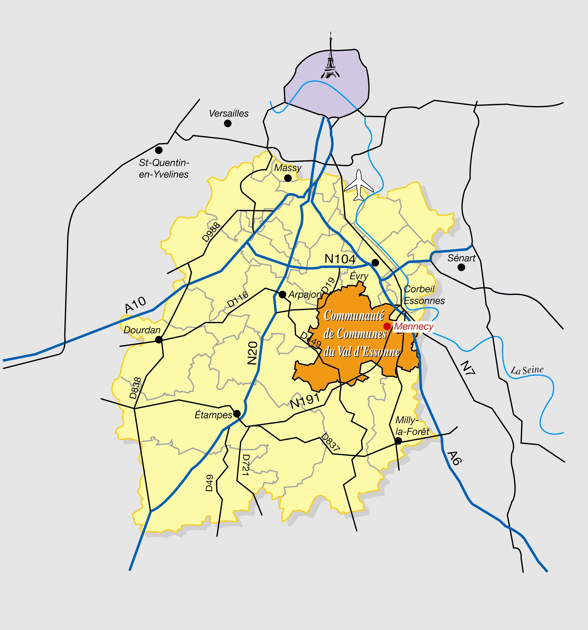
PRESIDENTS

- 21.12.2002 – 12.10.2004 :
Charles de BOURBON BUSSET, Maire de Ballancourt-sur-Essonne

- Depuis le 12.10.2004 :
Patrick IMBERT, Maire-Adjoint à la mairie de Ballancourt-sur-Essonne, Conseiller Général de l’Essonne

REPRESENTANTS

Les Commissions se réunissent très régulièrement, permettent de préparer en amont les dossiers à soumettre aux membres du Bureau et du Conseil Communautaire.

Le Bureau : 17 membres représentant chacun une commune
Le Conseil Communautaire : 48 délégués titulaires et 48 délégués suppléants

SIEGE SOCIAL

Le siège social est situé au 8 rue de La Poste – BP 63 – 91540 MENNECY
Téléphone : 01.64.93.21.20
Fax : 01.64.93.22.03
Mail : ccve@ccvalessonne.com
Site internet : www.cc-val-essonne.fr

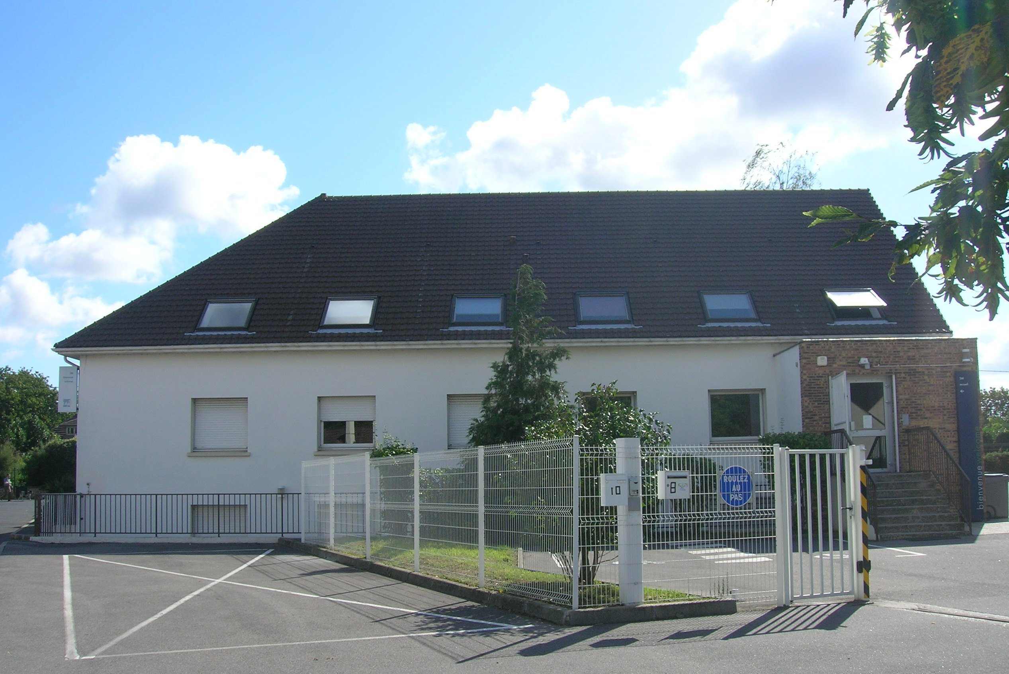
HORAIRES D’OUVERTURE

Lundi 9h - 12h 14h – 18h
Mardi 9h - 12h 14h – 18h
Mercredi 9h - 12h 14h – 18h
Jeudi 9h - 12h 14h – 18h
Vendredi 9h - 12h 14h – 17h30

Fermeture des bureaux le samedi

LES COMPETENCES

Dans le cadre de ses statuts, la Communauté exerce quatre grandes compétences se déclinant de la manière suivante :

- Le développement économique
Cette compétence recouvre des activités assez larges :
- la création, l’aménagement, l’entretien et la gestion des zones d’activité industrielle, commerciale, tertiaire, artisanale et touristique d’intérêt communautaire
- les actions de développement économique, notamment l’accueil des entreprises et les aides aux entreprises locales
- les actions de développement touristique et de promotion du territoire du Val d’Essonne
- Insertion professionnelle des jeunes de 16 à 25 ans

- L’aménagement de l’espace
Cette compétence se décline de la manière suivante :
- réalisation du schéma de cohérence territoriale (SCOT) et de l’ensemble des études ayant pour vocation de préparer l’évolution du SCOT (étude paysagère …)
- Etude et réalisation des zones d’aménagement concerté d’intérêt communautaire
- Création, extension, aménagement, entretien et gestion d’aires d’accueil des gens du voyage
- Transports en commun
- La voirie d’intérêt communautaire
Pour l’exercice de cette compétence, la Communauté a en charge :
- l’élaboration d’un plan de randonnées
- l’élaboration d’un plan de pistes cyclables
- l’étude, la création, l’aménagement et l’entretien des nouvelles voies de dessertes intercommunales, nouvelles infrastructures routières, nouvelles liaisons douces et nouveaux parcs de stationnement de desserte de transports en commun
- La voierie de zones d’activités.

- Equipements et manifestations sportifs
La Communauté a en charge :
- La construction, aménagement, entretien, et gestion des équipements sportifs d’intérêt communautaire
- Les nouveaux équipements sportifs dits en accompagnement de collèges ou de lycées
- Les nouveaux équipements sportifs s’inscrivant dans un schéma général de programmation des équipements sportifs communautaires élaboré par la Communauté de Communes
- Les nouveaux équipements sportifs qui, du fait de leur caractère spécifique, couvrent les besoins de plusieurs communes du territoire et dont la fréquentation, outre prioritairement par les élèves du territoire de la CCVE, devra être réservée à une ou des associations sportives identifiées dans leur dénomination et leurs actions comme communautaires (sigle CCVE notamment), celles-ci pouvant, à ce titre, être subventionnées
- En conséquence, l’intérêt communautaire étant avéré, les études préalables à la réalisation de ces équipements sportifs, les études portant notamment sur les coûts de fonctionnement et les modalités d’organisation et de gestion entre les collectivités concernées, seront à la charge de la Communauté de Communes du Val d’Essonne.
- Organisation de manifestations sportives d’intérêt communautaire

- Manifestations culturelles d’intérêt communautaire
Pour l’exercice de cette compétence, la Communauté assure :
- L’organisation d’évènements ponctuels dans le domaine de la musique, de la danse, du théâtre, de la peinture, du dessin etc…
- L’organisation du dispositif « Plan Lecture »

- L’élimination et la valorisation des déchets ménagers et assimilés
Cette compétence couvre l’ensemble de l’activité de collecte et de traitement des déchets ménagers et assimilés.

Présentation générale du service

TERRITOIRE DESSERVI

Suite à une délibération du Conseil communautaire du 22 juin 2005 et aux délibérations des 17 communes adhérentes, la Communauté de Communes du Val d’Essonne (CCVE) s’est vu transférer la compétence « Elimination et valorisation des déchets ménagers et assimilés » depuis le 1er janvier 2006.

La Communauté de Communes s’est engagée, envers ses communes adhérentes, à mener toutes les actions nécessaires pour optimiser la qualité et le coût de ce service et notamment à :

- compléter les études existantes pour la mise en place de la Redevance d’Enlèvement des Ordures Ménagères (REOM) sur les communes de la Communauté avant 2010 afin d’inciter les habitants à réduire leurs déchets – Action menée au cours de l’année 2007 et qui s’est poursuivi en 2008

- engager une démarche commune de développement durable à travers une communication en faveur du tri sélectif et le développement de politiques communes – Actions menées depuis 2006

- expérimenter dés 2006 des solutions visant à réduire les quantités de déchets sur une partie du territoire de la Communauté (collecte des déchets verts, incitation à l’apport des encombrants en déchèteries ...) – Actions menées depuis 2006

- tendre vers une homogénéisation des services de collecte avec comme objectif une amélioration qualitative du service – Action menée au cours de l’année 2008

- engager l’inventaire des bacs de collecte dés le transfert de la compétence – Action débutée en 2008

- mettre en place la redevance spéciale en partenariat avec les communes adhérentes – Etude menée en 2006 et 2007 – étude suspendue par l’étude sur la redevance incitative applicable également aux entreprises.

LA COMPETENCE
La compétence englobe l’ensemble de l’activité de collecte et de traitement des déchets ménagers et assimilés.
Dans le cadre de la prise de compétence « élimination et valorisation des déchets ménagers et assimilés », la Communauté s’est substituée depuis le 1er janvier 2006 :

- aux communes d’Auvernaux, Ballancourt-sur-Essonne, Baulne, Cerny, Echarcon, Fontenay-le-Vicomte, La Ferté-Alais, Itteville Nainville-les-Roches, Vert-le-Petit, Champcueil, Chevannes, Mennecy, Ormoy, Saint-Vrain, Vert-le-Grand au sein du Syndicat Intercommunal pour la Revalorisation et l’Elimination des Déchets et des Ordures Ménagères (SIREDOM) pour le traitement des déchets.

- à la commune de Leudeville au sein du Syndicat intercommunal de collecte et de traitement des ordures ménagères (SICTOM de l’Hurepoix) lui-même adhérent du Syndicat Intercommunal de Traitement et de Valorisation des Déchets (SITREVA) pour le traitement des déchets

Le service « OM » participe à la définition de la politique de la CCVE dans le domaine des déchets, selon les orientations de la commission « Ordures Ménagères ».
Le contrat de collecte des déchets ménagers et assimilés a pris effet au 1er janvier 2007. Il s’applique à échéance des contrats individuels de collecte des communes :

Communes | Date d’entrée dans le périmètre du service
Mennecy, Chevannes, Auvernaux, Ballancourt-sur-Essonne, Baulne, Cerny, Echarcon, Fontenay le Vicomte, La Ferte Alais, Itteville, Nainville les Roches, Vert le Petit | 1er janvier 2007
+ Champcueil | 1er février 2007
+ Saint-Vrain | 1er mars 2008
+ Vert le Grand | 1er avril 2008
+ Ormoy | 1er juillet 2008
Tableau récapitulatif des compétences exercées par la collectivité pour l’ensemble des communes sauf Leudeville pour l’année 2008

Auvernaux, Ballancourt-sur-Essonne, Baulne, Cerny, Echarcon, Fontenay-le-Vicomte, Itteville, La Ferté-Alais, Nainville-les-Roches, Vert-le-Petit Champcueil  Chevannes  Mennecy  Ormoy  Saint-Vrain  Vert le Grand | Type de déchets | Ordures ménagères | Emballages | Journaux / Magazines |  | Verre |  | Déchets végétaux | Encombrants | Déchets ménagers spéciaux | Textile | Déchets Professionnels assimilables aux OM
 | Mode d’organisation* | PàP | PàP | PàP | PAV | PàP | PAV | PàP | PàP | PAV | PAV | PàP
 | Collecte
 | Traitement
* PàP : Porte à porte / PAV : Point d’apport volontaire - selon les communes

Opérations assurées par la CCVE via un marché public de services
Opérations assurées par le SIREDOM (Syndicat Intercommunal pour la Revalorisation et l’Elimination des Déchets et des Ordures Ménagères)

Autre (exemple : Conseil Général, association...)

Les tableaux ci-dessus ont pour but d’expliciter le mode d’exploitation du service public et de répartition des compétences c’est-à-dire ce qui est géré :
  - soit par la collectivité et confié à un prestataire extérieur par le biais d’un marché public de services
  - soit ce qui a été confié à des syndicats intercommunaux.

⇨ Voir Annexes : p.77 à p. 79 Schéma global de gestion des déchets
de la communauté de communes du val d’Essonne

Evénements marquants de l'année 2008

    - Entrée dans le périmètre du service du marché de collecte de Saint-Vrain, Vert le Grand et Ormoy.

    - Mise en place au 1er octobre 2008 de la collecte en biflux pour les communes de Champcueil, Chevannes, Mennecy, Ormoy, Saint-Vrain et Vert le Grand.

    - Pour la commune de Leudeville, modification des fréquences de collecte du SICTOM DU HUREPOIX.

    - Démarrage au second semestre 2008 de l’enquête consistant à recenser les bacsdans le cadre de l’étude la REOM (Délibération du Conseil Communautaire du 29 janvier 2008)

2/ LES INDICATEURS TECHNIQUES

Rapport annuel sur le prix et la qualité du service public d’élimination des déchets

- Année 2006 -

Organisation générale du service public de collecte des déchets

Principales caractéristiques des collectes de la CCVE

CARACTERISTIQUES DES COLLECTES ASSUREES PAR LA CCVE

Ce tableau présente l’ensemble des flux de déchets collectés en porte à porte et précise pour chacun le mode d’exploitation, la fréquence de collecte, le type de contenant.

COLLECTE | POPULATION CONCERNEE = 52 440 HAB. (AUVERNAUX – BALLANCOURT SUR ESSONNE – BAULNE – CHAMPCUEIL - CHEVANNES - CERNY – ECHARCON – FONTENAY LE VICOMTE – ITTEVILLE – LA FERTE ALAIS – MENNECY - NAINVILLE LES ROCHES – ORMOY - SAINT-VRAIN - VERT LE GRAND VERT LE PETIT)
FLUX DE DECHETS COLLECTES | MODE D’EXPLOITATION | FREQUENCE DE COLLECTE |  | CONTENANT  (COULEUR)
Auvernaux – Ballancourt Sur Essonne – Baulne – Cerny** – Echarcon – Fontenay Le Vicomte – Itteville – La Ferte-Alais – Nainville Les Roches** – Vert Le Petit
Ordures ménagères | Prestataire OTUS | C1 |  | Bac vert
Emballages | Prestataire OTUS | C1 |  | Bac jaune
Journaux / magazines | Prestataire OTUS | C 0,5 |  | PAV
Déchets végétaux | Prestataire OTUS | Selon calendrier |  | Récipients réutilisables et fagots ficelés
Déchets végétaux | Prestataire OTUS |  |  | **Sacs biodégradables et fagots ficelés
Encombrants | Prestataire OTUS | Sur RDV |  | Sans contenants
Champcueil (2 secteurs) – Chevannes (2 secteurs)
Ordures ménagères | Prestataire OTUS | C1 |  | Bac bordeaux / vert / marron
Emballages / Biflux (au 01/10/08) | Prestataire OTUS | C1 |  | Bac jaune
Journaux / magazines | Prestataire OTUS | C0,5 |  | Bac bleu
Verre | Prestataire OTUS | C0,5 |  | Bac vert clair
Déchets végétaux | Prestataire OTUS | Selon calendrier |  | Sacs biodégradables et fagots ficelés
Encombrants | Prestataire OTUS | Sur RDV |  | Sans contenants
Mennecy (3 secteurs)
Ordures ménagères | Prestataire OTUS |  | C2 | Bac vert
Emballages / Biflux (au 01/10/08) |  |  | C1 | Bac jaune ou orange
Journaux / magazines |  |  | C0,5 | Bac bleu
Verre |  |  | C 0,5 | Bac vert clair
Déchets végétaux |  |  | Selon calendrier | Sacs papiers biodégradables et fagots ficelés
Encombrants |  |  | Sur RDV | Sans contenants
Ormoy
Ordures ménagères | Prestataire OTUS |  | C2 | Bac vert
Emballages / Biflux (au 01/10/08) |  |  | C1 | Bac jaune
Journaux / magazines |  |  | C0,5 | Bac bleu
Verre |  |  | C0,5 | Bac vert clair
Déchets végétaux |  |  | Selon calendrier | Sacs papiers biodégradables et fagots ficelés
Encombrants |  |  | Selon calendrier puis sur RDV à partir du 01/07/08 | Sans contenants

Saint-Vrain
Ordures ménagères | Prestataire SITA (jusqu’au 1er mars 2008)  Prestataire OTUS | C2 | Bac marron / vert
Emballages / Biflux (au 01/10/08) | Prestataire SITA (jusqu’au 1er mars 2008)  Prestataire OTUS | C1 | sac
Journaux / magazines | Prestataire SITA (jusqu’au 1er mars 2008)  Prestataire OTUS | C1 | sac
Verre | Prestataire SITA (jusqu’au 1er mars 2008)  Prestataire OTUS | C1 | sac
Déchets végétaux | Prestataire SITA (jusqu’au 1er mars 2008)  Prestataire OTUS | C1 | sac
Encombrants | Prestataire SITA (jusqu’au 1er mars 2008)  Prestataire OTUS | Selon calendrier puis sur RDV à partir du 01/03/08 | Récipients réutilisables et fagots ficelés
Vert le Grand
Ordures ménagères | Prestataire SAER  (jusqu’au 1er avril 2008)  Prestataire OTUS | C1 | Bac vert
Emballages / Biflux (au 01/10/08) |  | C1 | Caissette jaune
Journaux / magazines |  | C0,5 | Caissette bleue
Verre |  | C0,5 | Caissette verte
Déchets végétaux |  | Selon calendrier | Sacs papiers biodégradables et fagots ficelés
Encombrants |  | Selon calendrier puis sur RDV à partir du 01/04/08 | Sans contenants

CARACTERISTIQUES DES COLLECTES ASSUREES PAR LE SICTOM DE L’HUREPOIX

Leudeville
Ordures ménagères | Prestataire COVED | C1 | Récipients réutilisables des particuliers
Emballages | Prestataire COVED | C1 | Bac orange
Papier | Prestataire COVED | C1 | Bac Bleu
Verre | Prestataire COVED | C1 | Bac vert
Déchets végétaux | Prestataire COVED | C1 | bacs ou sacs papiers biodégradables
Encombrants | Contrat individuel  communal | 2 fois / an | Sans contenants

Depuis Août 2008

Leudeville
Ordures ménagères | Prestataire COVED | C1 | Récipients réutilisables des particuliers
Biflux | Prestataire COVED | C1 | Bac orange
Verre | Prestataire COVED | C0,5 | PAV
Déchets végétaux | Prestataire COVED | C0,5 | bacs ou sacs papiers biodégradables
Encombrants | Prestataire COVED | 1 fois / an | Sans contenants

AUTRES DECHETS QUE MENAGERS

Déchets assimilables aux déchets ménagers (professionnels)
Données non identifiées, collecte en mélange avec les particuliers

Cx : x fois par semaine (C1 : 1 fois/semaine – C0,5 : 1 fois/15 jours – C0,25 : 1 fois/mois)

Tonnages collectés

TONNAGES GLOBAUX 2008 DES DIFFERENTS FLUX COLLECTES PAR LA CCVE
FLUX DE DECHETS COLLECTES |  | TONNAGES 2008  (en tonne) | KG / HAB.  Extrapolation sur 12 mois | TOTAL DES DECHETS QUOTIDIENS EN KG / HAB.
CCVE (sauf Leudeville) – 52 440 hab.
Ordures ménagères |  | 14 775,65 | 281,76 | 311,13
Emballages sur 9 mois |  | 1 540,01 | 39,16 | 311,13
Journaux / magazines PàP sur 9 mois |  | 395,62 | 10,06
Journaux / magazines PAV |  | 331,67 | 6,32
Biflux sur 3 mois |  | 323,71 | 24,69
Verre (PàP) |  | 669,33 | 12,76
Verre (PAV) |  | 768,26 | 14,65
Déchets végétaux |  | 4 760,8 | 90,78
Encombrants | Tonnages Globaux Encombrants | 742,92 | 14,17
Encombrants | RDV Encombrants sans DEEE (Ormoy sur 6 mois – Saint-Vrain sur 10 mois – Vert le Grand sur 9 mois) | 4 437 | 8,5 %
RDV DEEE |  | 518 | 0,99 %
Déchets communaux |  | 975,49 | 18,60
DDM (Déchets Dangereux des Ménages)* |  | 89,16 | 1,70
Le tableau présente les tonnages globaux collectés sur les 16 communes gérées directement par la CCVE.
*Payé en 2008

Le détail par commune est fourni en annexe.

Les ratios sont calculés à partir de la population 2006 correspondant aux données fournies par la Préfecture au 1er janvier 2009.

Pour les 16 communes gérées par la CCVE : la moyenne était de 354,8 Kg/hab/an en 2007 et la moyenne est de 311,13 Kg/hab/an en 2008 soit - 12,31%.

Ces informations sont données à titre indicatif afin de mettre en perspective les résultats de la CCVE.

TONNAGES 2008 DES DIFFERENTS FLUX COLLECTES PAR LE SICTOM DU HUREPOIX *

⇨ Eléments 2008 en attente
FLUX DE DECHETS COLLECTES | TONNAGES 2008  (en tonne) | KG / HAB. | TOTAL DES DECHETS QUOTIDIENS EN KG / HAB.
Leudeville – 1 295 hab.
Ordures ménagères
Emballages (sur 7,5 mois)
Journaux / magazines (sur 7,5 mois)
Bilfux (sur 4,5 mois)
Verre
Déchets végétaux
Encombrants
Déchets communaux
Ces informations sont données à titre indicatif afin de mettre en perspective les résultats de la CCVE

Le conseil général indique que « 550 Kg de déchets sont produits en moyenne par chaque Essonnien en 1 an. Ce chiffre comprend les déchets quotidiens (ordures ménagères et emballages recyclables) mais aussi les déchets occasionnels (déchets verts et encombrants) et une part de déchets non ménagers (artisans et commerçants).
La moyenne nationale pour les déchets quotidiens est de 360 Kg, et de 380 Kg en Essonne. »



En 2008, sont parues les premières principales mesures du Grenelle de l’Environnement :
  - Réduire la production de déchets et développer le recyclage
  - Assurer la réduction des impacts sur la santé et sur l’environnement de nos modes de gestion des déchets
  - Renforcer la sensibilisation et l’information des usagers
  - Place de l’incinération dans le traitement des déchets

Le grenelle expose les objectifs en matière de politique déchet et notamment les objectifs de réduction des quantités de déchets. La CCVE mène des politiques en ce sens.

COMPARATIF DES TONNAGES 2008 AVEC LES DONNEES ANTERIEURES

Pour rappel, la CCVE a acquis la compétence collecte et traitement des déchets ménagers en 2006. Toutefois, un comparatif a été fait avec les tonnages collectés en 2007, 2006 et 2005.

→ Cf Fiches communes à la fin de ce rapport

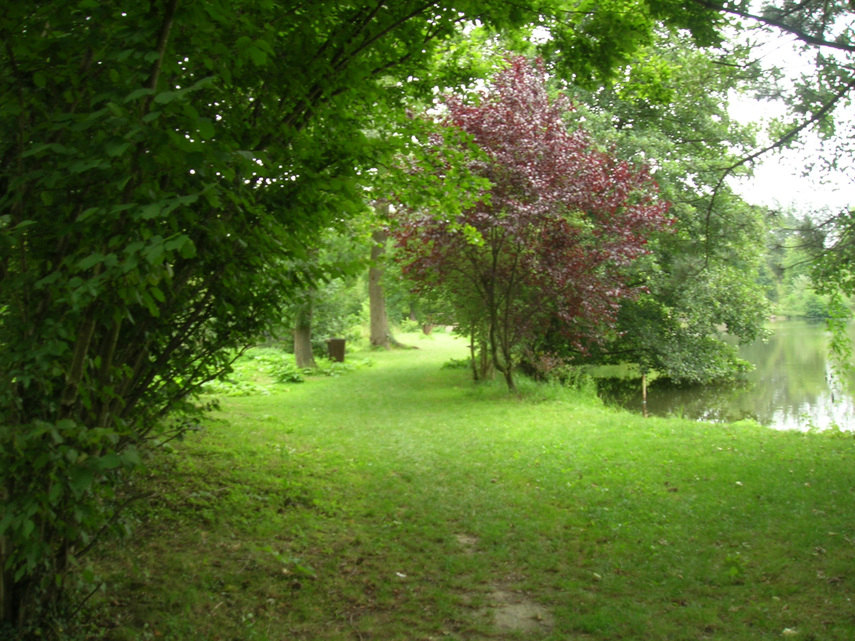
Chemin nettoyé par les enfants d’un centre de loisirs.
Respectons leur travail !

Destination des déchets collectés et modes de valorisation

1- SIREDOM (Syndicat Intercommunal pour la Revalorisation et l’Elimination des Déchets et des Ordures Ménagères)

Les différents flux de déchets collectés sur les communes d’Auvernaux, Ballancourt-sur-Essonne, Baulne, Cerny, Champcueil, Chevannes, Echarcon, La Ferte Alais, Fontenay le Vicomte, Itteville, Mennecy, Nainville les Roches, Ormoy, Saint-Vrain, Vert le Grand et Vert le Petit sont valorisés de différentes manières par le SIREDOM :

FLUX DE DECHETS COLLECTES | MODE DE VALORISATION
Ordures ménagères | Valorisation énergétique +++
Ordures ménagères | Centre de Stockage des Déchets Ultimes (CSDU) +
Déchets végétaux | Traitement biologique ⇨ Compostage
Encombrants  Déchets végétaux non valorisables | opération de pré-tri ⇨ CSDU
Déchets des services techniques | CSDU
Emballages | Centre de Tri
Journaux / magazines | Centre de Tri
Verre | Centre de Tri

Valorisation Energétique

Valorisation Matière

2- SITREVA (Syndicat Intercommunal pour le Traitement et la Valorisation des déchets)

L’ensemble des déchets collectés (porte à porte, colonnes apports volontaires, déchèteries) de Leudeville sont traités ou valorisés par l’intermédiaire du SITREVA.

FLUX DE DECHETS COLLECTES | MODE DE VALORISATION
Ordures ménagères et une partie des encombrants | Valorisation énergétique +++
Déchets végétaux | Plateforme de compostage
Emballages | Centre de Tri
Journaux / magazines | Centre de Tri
Verre | Quai de transfert

Valorisation Energétique
Valorisation Matière
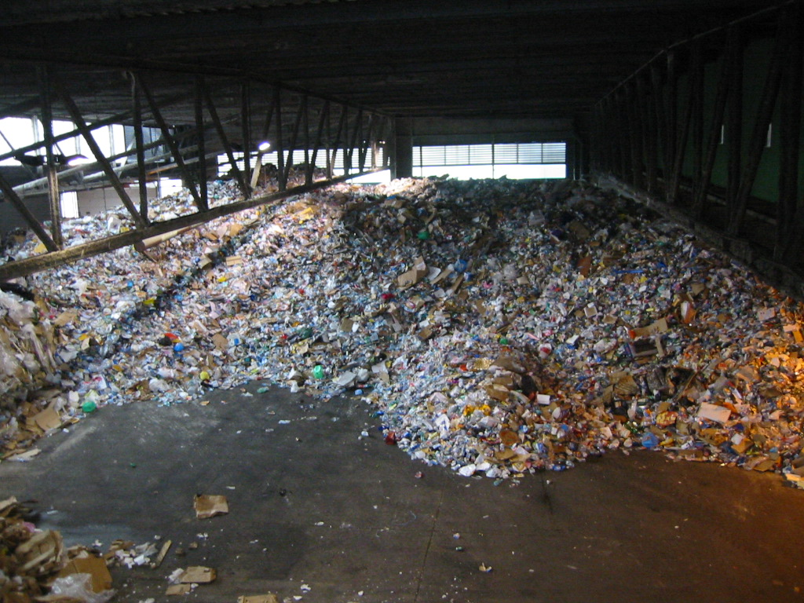

Installations de traitement

16 des 17 communes (sauf Leudeville) de la CCVE font traiter leurs déchets ménagers dans les installations du SIREDOM sur l’Ecosite de Vert-le-Grand, au CITD (Centre Intégré de Traitement de Déchets).

INSTALLATIONS DE TRAITEMENT ET LOCALISATION DU SIREDOM (EPCI DE TRAITEMENT) PAR RAPPORT AU TERRITOIRE DE LA CCVE
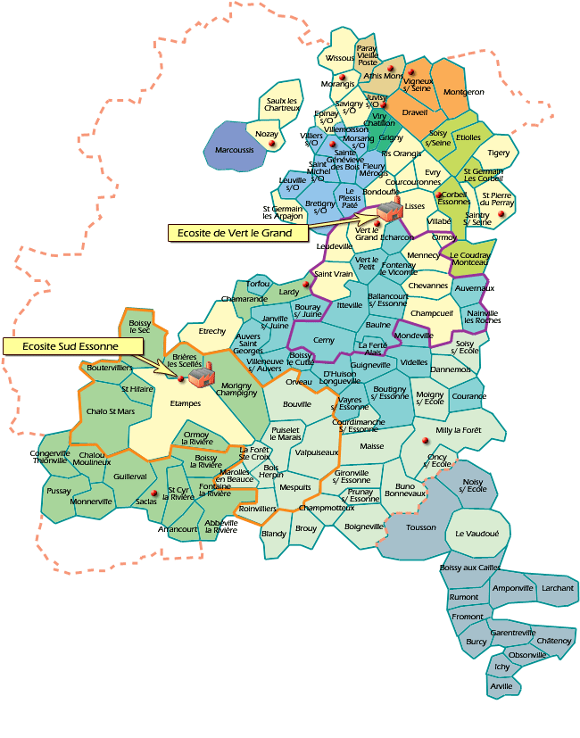
 | Limite de la Communauté de Communes du Val d’Essonne
xx | Anciennes communes du SIRCOM de La Ferte Alais
 | Déchèteries

Quelques données sur le CITD de Vert le Grand

Le centre de tri est équipé pour traiter 60.000 tonnes/an de déchets ménagers recyclables (exemple : plastique, boîtes métalliques) et 90.000 tonnes/an de déchets industriels banals (exemple : carton, plastique, ferraille...)

Les deux fours d'incinération sont capables de traiter 220.000 tonnes/an de déchets et produire de l'électricité (16 mégawatts : la consommation d'une ville de 30.000 habitants)



Valorisation énergétique
Valorisation matière
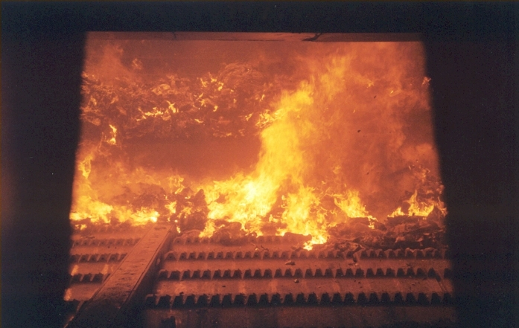
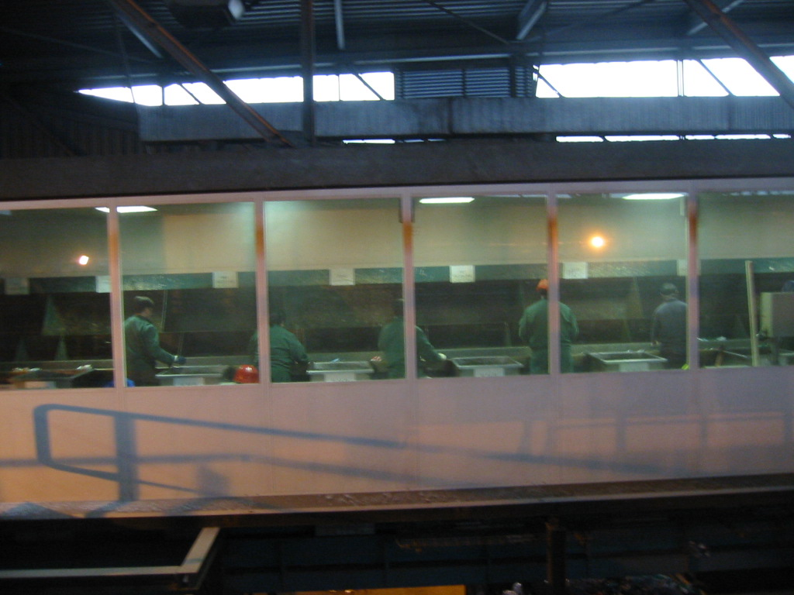

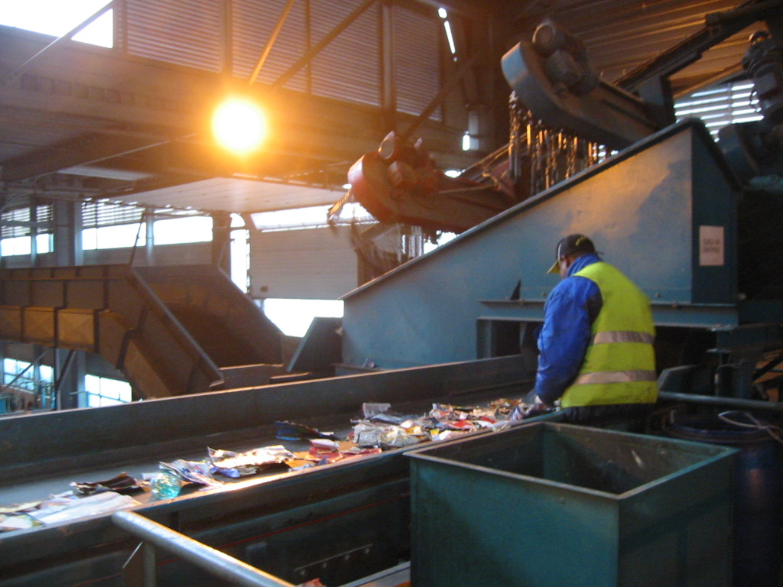

La commune de LEUDEVILLE fait traiter ses déchets ménagers dans les installations du SITREVA (ex-SYMIRIS) :

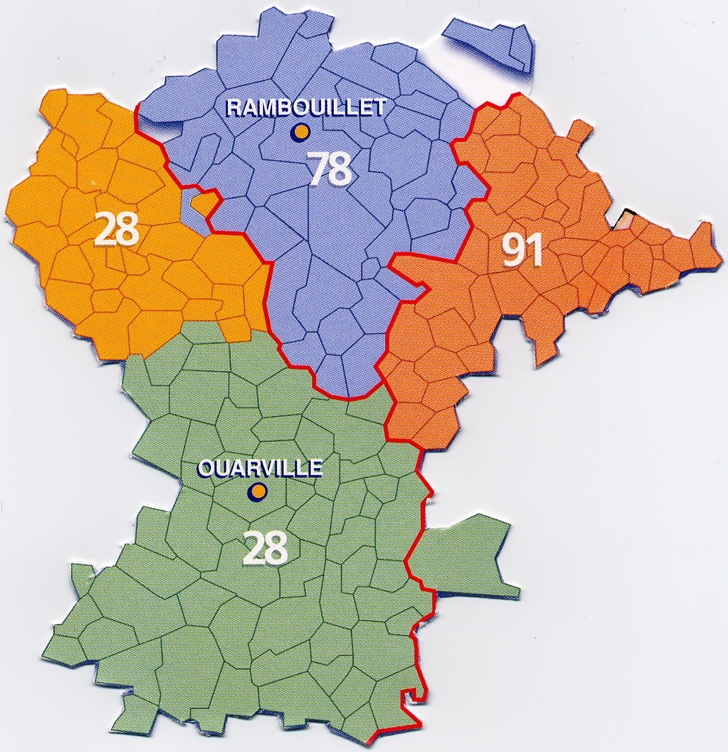
CARTE DES UNITES DE TRAITEMENT
BREUILLET
AUNEAU
PIERRES
SIEGE SYNDICAT PRIMAIRE
SIEGE SITREVA
Plate-forme de compostage
Déchèterie
CENTRE DE TRI
CENTRE DE VALORISATION ENERGETIQUE
OUARVILLE
RAMBOUILLET
LEGENDE DES SITES :
Voves
Janville
Angerville
Roinville
Saint Chéron
Briis Sous Forges
Bailleau Armenonville
Bonnelles
Gazeran
Auffargis
Droue sur Drouette
Saint Arnoult en Yvelines
Magny les Hameaux
Nogent le Roi
Dourdan
Centre de transfert
Centre de tri / transfert
St Martin de Bréthencourt
Centre de traitement du bois
Egly

Réseau de déchèteries

LEUDEVILLE

La déchèterie accessible pour les Leudevillois est la déchèterie d’EGLY. Elle est gérée par le SITREVA.

Déchèterie d’EGLY
Z.A des Meuniers
Lieudit Villelouvette
91520 EGLY
Tél. : 06.73.21.15.16
Jours et horaires d'ouverture :
Du lundi au vendredi de 14h à 18h
Samedi de 9h à 13h et de 14h à 18h
Dimanche de 9h à 13h.
Fermée les jours fériés
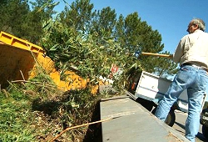

AUTRES COMMUNES


Les autres communes du territoire, à savoir, Auvernaux, Baulne, Ballancourt sur Essonne, Cerny, Champcueil, Chevannes, Echarcon, Fontenay le Vicomte, Itteville, La Ferte Alais, Mennecy, Nainville les Roches, Ormoy, Saint-Vrain, Vert le Grand, Vert le Petit ont accès au réseau de déchèterie du SIREDOM soit 13 déchèteries dont la déchèterie de Vert le Grand sur le territoire de la CCVE (à terme, ce sont 17 déchèteries prévues) .
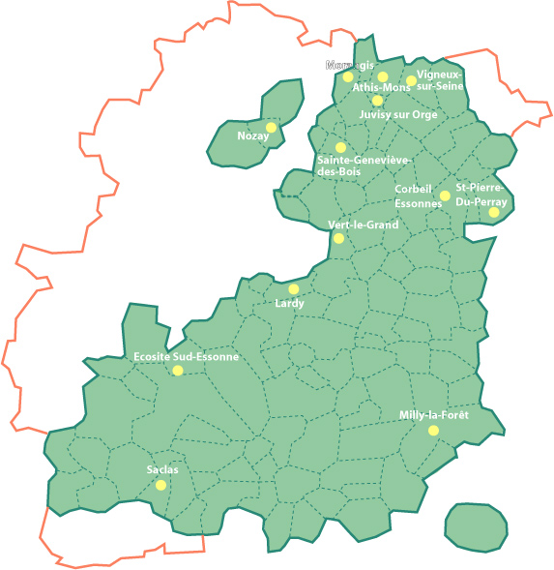


Déchèterie de Vert le Grand
Route de Braseux 91810 Vert le Grand
Horaires :
Eté (01/04 au 14/10) du Lundi au samedi 9h à 12h et de 13h à 18h et le dimanche de 9h à 12h
Hiver (15/10 au 31/03) du Lundi au samedi 9h à 12h et de 13h à 17h et le dimanche de 9h à 12h
Tél : 01.64.56.99.24

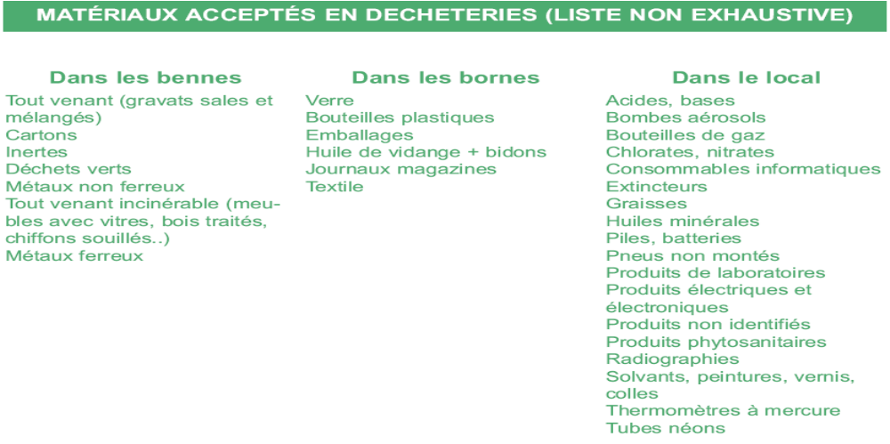

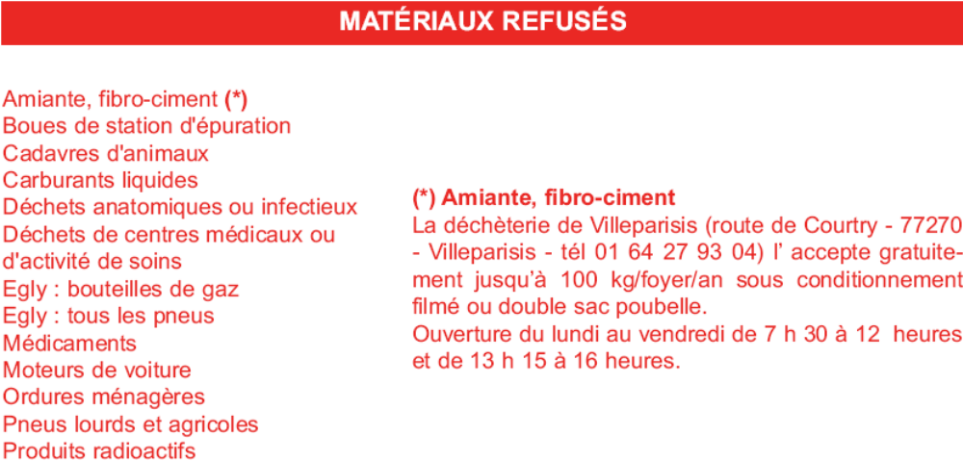

Pour obtenir des renseignements concernant les déchèteries : Un numéro est à votre disposition : 0820 62 91 91 (0.12€/min) ou http://www.siredom.com

L’ouverture d’une nouvelle déchèterie sur le territoire de la CCVE est prévue, elle se situera à Ballancourt-sur-Essonne.

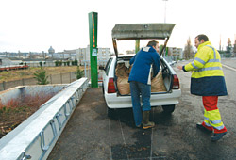

TONNAGES DECHETERIES DE LA CCVE

FLUX DE DECHETS APPORTES | TONNAGES 2008*  (en tonne) | KG / HAB.
CCVE (sauf Leudeville) – 52 440 hab.
Inertes et gravats | 2445,36 | 46,63
Tout venant | 2002,80 | 38,19
Déchets verts | 858,64 | 16,37
Bois | 283,39 | 5,40
Ferrailles | 166,94 | 3,18
Cartons | 58,82 | 1,12
Extincteurs | 85 | 0,19%
Bouteilles de gaz | 228 | 0,52%
Pneus | 349 | 0,81%
DEEE : | 8135 | 19,26%
Téléviseurs / Ecrans | 1659 | 3,50%
PAD (Petit Appareil Domestique) | 4816 | 12,51%
Produits blancs | 1660 | 3,24%

*pris en compte d'Oct. 2007 à Sept. 2008

TONNAGES DECHETERIES DE LEUDEVILLE

⇨ Eléments 2008 en attente

Déchets assimilables aux ordures ménagères

- L’article 12 de la loi du 15 juillet 1975 prévoit la possibilité de prise en charge des déchets non ménagers par les collectivités.

- La loi du 13 juillet 1992 oblige les collectivités qui ne financent pas leur collecte par la REOM à mettre en place une redevance spéciale pour les déchets non ménagers, mais assimilables aux ordures ménagères, depuis janvier 1993.

Aujourd’hui, ces déchets issus des déchets des communes et des activités économiques et tertiaires sont collectés par le service public de collecte des déchets (sauf exception). Le service est financé, à l’heure actuelle, via la TEOM.
L’étude sur la mise en place de la Redevance spéciale a été suspendue car une redevance incitative est à l’étude.
L’accès au réseau de déchèteries du SIREDOM pour les artisans, commerçants se fait grâce à une carte d’accès disponible auprès des chambres consulaires. Cet accès fait l’objet d’une facturation auprès de ces professionnels.
Les déchets issus des activités professionnelles ou d’administrations sont difficilement quantifiables car ils ne sont pas identifiables au cours de la collecte .En effet, ils sont collectés en même temps que les ordures ménagères étant donné leur nature assimilable à ces déchets. Quelques professionnels ont des contrats privés et ne bénéficient pas du service de collecte public, ils sont exonérés de la TEOM.

Points d’apport volontaire

Sur l’ensemble du territoire sont disposés plus d’une centaine de points d’apport volontaire (PAV) où les administrés peuvent y déposer : journaux/magazines, verre, vêtements, Déchets Dangereux des Ménages (DDM) et piles. (Liste de ces points en annexe)

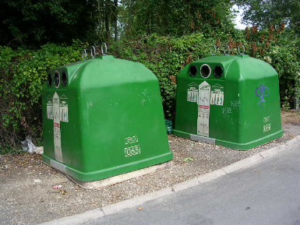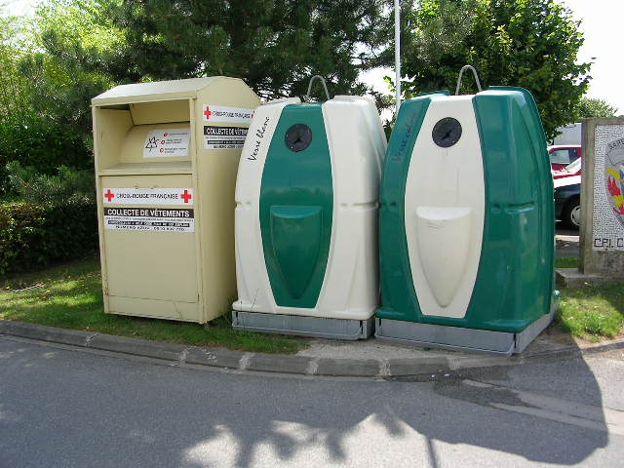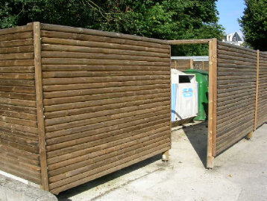

Cette partie 2 a consisté à présenter l’organisation générale du service public de collecte des déchets assurés par la CCVE.

- Depuis 2007, 16 communes sont gérées en direct par la CCVE et 1 commune en syndicat de collecte.

- Pour de plus amples informations, il faut se reporter au Rapport d’Activité 2008 du SICTOM du Hurepoix pour la commune de Leudeville et pour la partie traitement, il faut se reporter au Rapport d’activité 2008 du SIREDOM.

- Fin 2008, a débuté le recensement et le pucage des bacs de collecte dans le cadre de l’étude du passage de TEOM en REOM incitative.

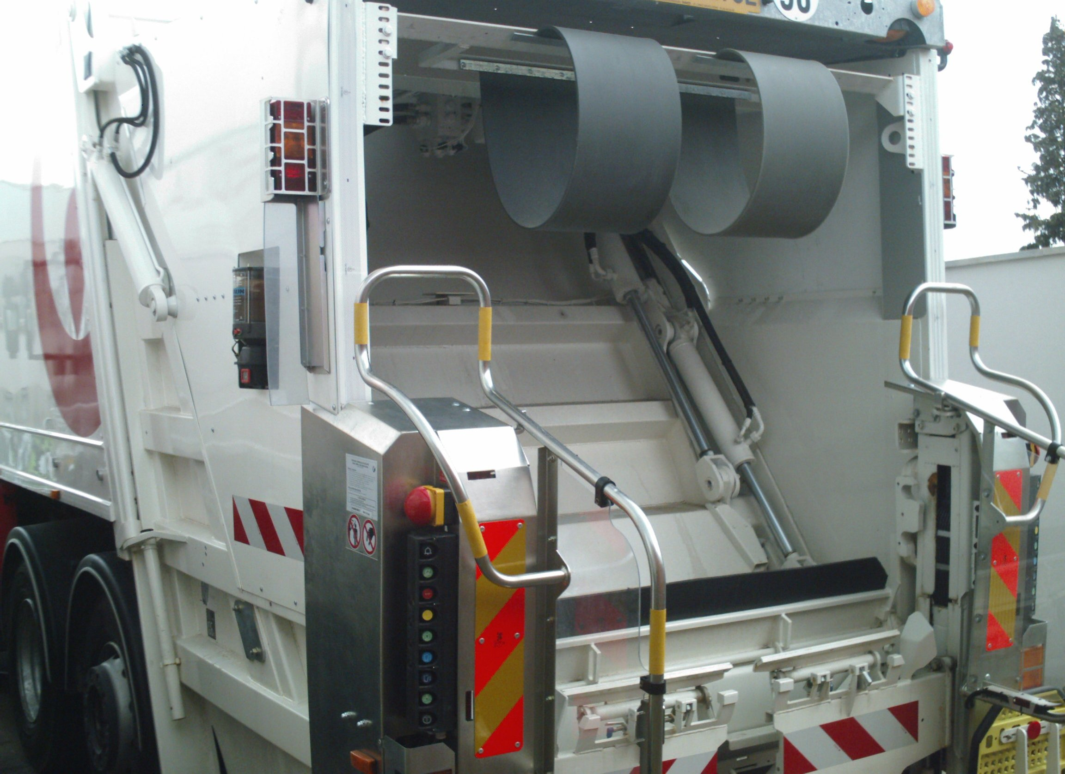

Camion roulant au GNV

3/ LES INDICATEURS FINANCIERS

Rapport annuel sur le prix et la qualité du service public d’élimination des déchets

- Année 2006 -

Coût du service public de collecte des déchets

Cette troisième partie a pour objectif de présenter les dépenses du service.

3.1 Les principales prestations rémunérées à des entreprises sous contrat au cours de l’année 2008

COUT DU SERVICE DE COLLECTE DES DECHETS MENAGERS ET ASSIMILES

Le marché de collecte est composé de :

Prix forfaitaires F couvrant toutes les charges fixes relatives à la gestion du service par type de déchets : amortissement des camions, frais de structure et de locaux, frais d’encadrement et de secrétariat, assurances, impôts, garage, etc. Ils ne doivent pas dépasser 50% du montant annuel de la rémunération.
Et
Prix Unitaires U appliqués aux tonnages respectifs (sauf pour le prix unitaire de la collecte des déchets encombrants qui est appliqué au nombre de sortie de camions), couvrant les charges variables de collecte : charges variables de personnel, d’entretien des véhicules, d’énergie, de fourniture d’eau, d’approvisionnements et de consommables divers, etc., nécessaires à la réalisation des prestations de collecte.

Sur 12 mois : Mennecy, Chevannes, Auvernaux, Ballancourt, Baulne, Cerny, Echarcon, Fontenay le Vicomte, La Ferte Alais, Itteville, Nainville les Roches, Vert le Petit, Champcueil - Saint-Vrain : prise d’effet au 1er mars 2008 – Vert le Grand : prise d’effet au 1er avril 2008 – Ormoy : prise d’effet au 1er juillet 2008 - 52 440 hab.*
*Avenant n°1 au 01/10/08 (biflux)
Prix forfaitaires | € TTC 2008
Ordures ménagères | 365 370 €
Encombrants | 36 086 €
Emballages | 121 716 €
Journaux/Magazines en PàP | 14 493 €
Verre en PàP | 28 739 €
Journaux/Magazines en PAV | 3 733 €
Déchets Végétaux | 120 141 €
Biflux | 16 262 €
TOTAL Part forfaitaire sur 1 an | 706 540 €

Prix Unitaires | Tarifs  € TTC à la tonne  (ne tenant pas compte des coefficients de révision) | Tonnages | Coût réellement payés
Ordures ménagères | 51 € | 14 775,65 T | 799 699 €
Encombrants | 581 € / camion | 113 camions | 66 576 €
Emballages | 263 € | 1540,01 T | 391 038 €
Journaux/Magazines en PàP | 144 € | 395,62 T | 49 879 €
Verre en PàP | 113 € | 669,33 T | 69 647 €
Journaux/Magazines en PAV | 33 € | 331,67 T | 11 161 €
Déchets Végétaux | 56 € | 4 760,8 T | 266 852 €
Biflux | 177 € | 323,71 T | 59 409 €
TOTAL Part unitaire |  |  | 1 714 261 €

TOTAL Part F + Part U | 2 420 801 € | Soit par Hab. : 46,16 € TTC

COMMUNES AYANT INTEGRE LE NOUVEAU CONTRAT AU COURS DE L’ANNEE 2008

Nom de l’entreprise | Nature de la prestation | Type de contrat et durée | Echéance | Montant des dépenses  2008  (€ TTC)
ORMOY – 1 705 hab.
OTN *  * ou OTUS ou ONYX | Collecte des ordures ménagères | Marché public 3 ans | 31/06/2008 | 40 179,66 € sur 6 mois
OTN *  * ou OTUS ou ONYX | Collecte des emballages ménagers | Marché public 3 ans | 31/06/2008 | 40 179,66 € sur 6 mois
OTN *  * ou OTUS ou ONYX | Collecte du verre | Marché public 3 ans | 31/06/2008 | 40 179,66 € sur 6 mois
OTN *  * ou OTUS ou ONYX | Collecte des journaux / magazines | Marché public 3 ans | 31/06/2008 | 40 179,66 € sur 6 mois
OTN *  * ou OTUS ou ONYX | Collecte des déchets végétaux | Marché public 3 ans | 31/06/2008 | 40 179,66 € sur 6 mois
OTN *  * ou OTUS ou ONYX | Collecte des objets encombrants | Marché public 3 ans | 31/06/2008 | 40 179,66 € sur 6 mois
OTN *  * ou OTUS ou ONYX | Location maintenance des bacs de collecte des ordures ménagères | Marché public 3 ans | 31/06/2008 | 40 179,66 € sur 6 mois
SAINT-VRAIN – 2 825 hab.
SITA | Collecte des ordures ménagères | Marché public 3 ans | 31/02/2008 | 22 868,16 € sur 2 mois
SITA | Collecte sélective (emballages, verre, journaux / magazines) | Marché public 3 ans | 31/02/2008 | 22 868,16 € sur 2 mois
SITA | Collecte des déchets végétaux | Marché public 3 ans | 31/02/2008 | 22 868,16 € sur 2 mois
SITA | Collecte des objets encombrants | Marché public 3 ans | 31/02/2008 | 22 868,16 € sur 2 mois
VERT LE GRAND – 2 321 hab.
SAER | Collecte des ordures ménagères | Marché public 5 ans | 31/03/2008 | 20 095,83 € sur 3 mois
SAER | Collecte des emballages | Marché public 5 ans | 31/03/2008 | 20 095,83 € sur 3 mois
SAER | Collecte du verre | Marché public 5 ans | 31/03/2008 | 20 095,83 € sur 3 mois
SAER | Collecte des journaux / magazines | Marché public 5 ans | 31/03/2008 | 20 095,83 € sur 3 mois
SAER | Collecte des déchets végétaux | Marché public 5 ans | 31/03/2008 | 20 095,83 € sur 3 mois
SAER | Collecte des objets encombrants | Marché public 5 ans | 31/03/2008 | 20 095,83 € sur 3 mois

COMMUNE EN SYNDICAT DE COLLECTE

LEUDEVILLE – 1 295 hab.
PARTICIPATION TOTALE AU SICTOM DE L’HUREPOIX soit COLLECTE et TRAITEMENT DES DECHETS | Montant des dépenses  2008  (€ TTC)
104 141,66 €
Soit 80,42 €/hab.

AUTRES PRESTATIONS CONFIEES A DES ENTREPRISES SOUS CONTRAT

Entreprises | Type de contrat | Montant  € TTC
Entreprises | Type de contrat | 2008
OTUS  Fourniture et livraison de sacs biodégradables pour la collecte des déchets végétaux  ➔ Marché référencé CCVE 2006-01 Lot 1 | Marché à bons de commande | 69 709,03 €
SAER  Fourniture et livraison de sacs biodégradables pour la collecte des déchets végétaux pour la commune de Vert le Grand *  * Payé en partie sur l’article 611 car inclus dans le contrat de collecte de la commune | Inclus dans le contrat de collecte de la commune | 9257,04 €
SAER  Fourniture et livraison de sacs plastiques pour la commune de Saint-Vrain  ➔ Marché référencé CCVE 2006-01 Lot 2 | Marché à bons de commande | 1205,57 €
CONTENUR  Fourniture de bacs roulants pour la collecte des déchets ménagers  ➔ Marché référencé CCVE 2006-07 | Marché à bons de commande | 82 034,93 €
UTPM  Fourniture, livraison et reprise de colonnes d’apport volontaire papier  ➔ Marché référencé CCVE 2007-08 | Marché à bons de commande | 11 254,77 €
SAER  Bennes DDM pour Ballancourt | Marché à bons de commande | 31 538,23 €

Les principales dépenses pour le traitement des déchets au cours de l’année 2008

Syndicat de traitement des déchets | Nature de la prestation | Tonnages  (en tonnes) | Montant des dépenses  2008  (€ TTC) | TOTAL  des dépenses 2008  (€ TTC) | Coût total du service de traitement par habitant  2008  (€ TTC/hab)
CCVE (sauf Leudeville) – 52 440 hab.
SIREDOM | Traitement des déchets* | 25 283,46 T | 2 348 875,37 € | 2 843 349,43 € | 54,22 €
SIREDOM | Déchèterie* | 5971,49 T + 10 099 DEEE + 100 Extincteurs + 274 Bouteilles de gaz + 426 Pneus | 386 908,70 € | 2 843 349,43 € | 54,22 €
SIREDOM | Traitement des DDM* | 89,16 T | 107 565,36 € | 2 843 349,43 € | 54,22 €
*DDM payé en 2008
Pour information : le coût du service traitement des déchets hors déchèterie et traitement des DDM est de 44,79 € en moyenne par habitant.

COUT DU SERVICE DE TRAITEMENT DES DECHETS MENAGERS ET ASSIMILES DE LEUDEVILLE

Syndicat de traitement des déchets | Nature de la prestation | Tonnages  (en tonnes) |  | Montant des dépenses  2008  (€ TTC) | TOTAL  des dépenses 2008  (€ TTC) | Coût total du service de traitement par habitant  2008  (€ TTC/hab)
LEUDEVILLE – 1199 hab.
SITREVA | Traitement des déchets
SITREVA | Déchèterie

⇨ Eléments 2008 en attente

La Taxe d’enlèvement des ordures ménagères 2008

Le 11 octobre 2005 le mode de financement du service a été déterminé. La CCVE a institué la taxe d’enlèvement des ordures ménagères (TEOM) à compter du 1er janvier 2006 sur 16 de ses 17 communes adhérentes, c’est à dire hormis Leudeville, Cette taxe d’enlèvement des ordures ménagères vient équilibrer les dépenses liées au service « d’élimination et valorisation des déchets ménagers et assimilés».

Pour l’année 2008, le taux de la TEOM de chaque commune a été déterminé suite à une réunion entre la CCVE et chaque commune.
Pour les communes qui ne souhaitaient pas d’évolution de leur taux de TEOM, éventuellement proposée au regard du coût du service, la possibilité de choisir en contrepartie une minoration de leur attribution de compensation de TP leur a été ouverte.

Les taux de TEOM 2006 / 2007 / 2008

COMMUNES | TAUX 2006 | TAUX 2007 | TAUX 2008
Auvernaux | 5.84 % | 7,01 % | 8,22 %
Ballancourt-sur-Essonne | 7.76 % | 8,11 % | 8,62 %
Baulne | 10.49 % | 10,49 % | 11,04 %
Cerny | REOM | 8,43 % | 9,28 %
Champcueil | 7,43 % | 8,78 % | 9,39 %
Chevannes | 9,66 % | 9,77 % | 10,42 %
Echarcon | Budget communal | 10,50 % | 12,24 %
Fontenay-le-Vicomte | 5.28 % | 7,41 % | 6,41 %
Itteville | 8.46 % | 8,70 % | 10,03 %
La Ferté-Alais | 8.44 % | 8,44 % | 9,23 %
Leudeville  (instituée par le SICTOM de l’Hurepoix et taux voté par la CCVE) | 11,72 % | 10,99 % | 11,30 %
Mennecy | 7,54 % | 7,86 % | 8,02 %
Nainville-les-Roches | 7.82 % | 10,50 % | 9,31 %
Ormoy | 6,32 % | 6,97 % | 7,72 %
Saint-Vrain | 4,95 %  (minoration de l’ACTP) | 4,95 %  (minoration de l’ACTP) | 4,95 %
Vert-le-Grand | 9,56 % | 9,56 % | 9,90 %
Vert-le-Petit | 10.36 % | 11,86 % | 12,91 %

En 2008, les élus de la Communauté de Communes du Val d’Essonne ont décidé de mettre en place les moyens nécessaires à la réalisation d’une étude approfondie visant à remplacer l’actuelle Taxe d’Enlèvement des Ordures Ménagères (TEOM) par une Redevance d’Enlèvement des Ordures Ménagères incitative (REOM).

Pour rappel, la TEOM est, en application de la réglementation, calculée sur la valeur locative de l’habitation ou de l’entreprise et donc sans réel rapport avec le coût du service qui est rendu. L’objectif est de remplacer cette taxe par une redevance incitative (la REOM) représentative de l’utilisation du service par l’usager.
Le projet prévoit une facturation individualisée à la levée du bac et NON AU POIDS.
L’usager règlerait alors, d’une part un abonnement au service et d’autre part une part variable comptabilisée par la benne de collecte à chaque présentation de son bac Ordures Ménagères ou /et Emballages.
Pour prendre la décision définitive de mise en œuvre de ce projet, un recensement et un « puçage » des bacs a débuté fin 2008 afin de pouvoir établir des tarifs prévisionnels.

  - Les dépenses et recettes de fonctionnement et investissement pour l’année 2008 apparaissant sur le compte administratif de la CCVE

Extrait du compte administratif (voté en mars 2008) avec les rattachements de charges à l’exercice sans les bases du mois précédent.
Les tableaux des paragraphes précédents 3.1 et 3.2 sont ajustés en fonction des factures réelles.

FONCTIONNEMENT

ELEMENTS DU BILAN 2008 DES DEPENSES ET RECETTES
SECTION DE FONCTIONNEMENT
(COMMUNES ET GROUPEMENTS DE 10 000 HABITANTS ET PLUS, article L 2313-1)
DEPENSES |  |  |  | RECETTES
Chapitre | Article | Libellé | Montant | Chapitre | Article |  | Libellé | Montant
011 | Charges à caractère général |  | 2 736 137,93 € | 73 | Recettes issues de la TEOM |  |  | 5 188 938 €
 | 60628 | Sacs biodégradables et plastiques | 74 390,08 € |  | 7331 |  | TEOM | 5 188 938 €
 | 611 | Contrats de collectes | 2 552 144,05 € | 74 | Dotations et participations perçues |  |  | 227 360,57 €
 | 617 | Etudes | 834,76 € |  | 7478 |  | Eco-emballage | 227 360,57 €
 | 6188 | Autres prestations de services | 5 104,67 €
 | 6231 | Publications | 311 € | 70 | Autres recettes de fonctionnement |  |  | 42 566,22 €
 | 6288 | Autres services extérieurs (Chartes) et communication | 103 353,37 € |  | 70878 |  | Conventions et ventes composteurs | 42 566,22 €
012 | Charges de personnel |  | 60 087,64 €
65 | Autres charges de gestion courante |  | 2 888 524,77 €
 | 6554 | Contributions syndicats | 2 888 524,77 €
68 | Charges financières |  | 718,05 €
 | 6611 | Intérêts d’emprunts | 718,05 €
023 | Virement à la section d’investissement |  | 133 281,83 €
Total dépenses réelles |  |  | 5 685 468,39 € | Total recettes réelles |  |  |  | 5 458 864,79 €
Total dépenses d’ordre |  |  | 133 281,83 € | Total recettes d’ordre |  |  |  | - €
TOTAL GENERAL |  |  | 5 818 750 ,22 € | TOTAL GENERAL |  |  |  | 5 458 864,79 €

Résultat - 359 885 €
Compensation AC + 169 740 € __________

Solde déficit - 190 145 €

Le bilan négatif s’explique par :

- Une Moindre réalisation des recettes Eco emballages
- L’achat de bacs en supplément
- L’affectation de charges de personnel pour la REOM (enquêteurs)

INVESTISSEMENT

ELEMENTS DU BILAN 2008 DES DEPENSES ET RECETTES
SECTION D'INVESTISSEMENT
(COMMUNES ET GROUPEMENTS DE 10 000 HABITANTS ET PLUS, article L 2313-1)
DEPENSES |  |  |  | RECETTES
Chapitre | Article | Libellé | Montant | Chapitre | Article | Libellé |  | Montant
16 | Dette |  | 11 277,91 € | 10
 | 1641 | Emprunts en euros | 11 277,91 € |  | 10222 |  | FCTVA | 22 348,67 €
20 | Logiciels |  | 7 514,77 € |  | 021 |  | Autofinancement | 133281,83 €
 | 205 | Logiciel | 7 514,77 €
21 | Acquisitions |  | 144 352,59 €
 | 2158 | Achats de bacs | 144 352,59 €
Total dépenses réelles |  |  | 155 630,50 € | Total recettes réelles |  |  |  | 22 348,67 €
Total dépenses d’ordre |  |  |  | Total dépenses d’ordre |  |  |  | 133 281,83 €
TOTAL GENERAL |  |  | 155 630,50 € | TOTAL GENERAL |  |  |  | 155 630,50 €

4/ LES MESURES DE PREVENTION

Rapport annuel sur le prix et la qualité du service public d’élimination des déchets

- Année 2006 -

Mesures de prévention

Cette quatrième partie a pour objectif de présenter les mesures prises pour prévenir la production des déchets des ménages, sensibiliser et informer les habitants.

Communication préventive

- Les articles parus dans le VAL D’ESSONNE INFOS – publication de la CCVE - en 2008 :

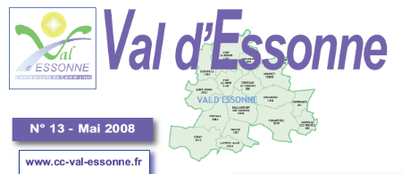
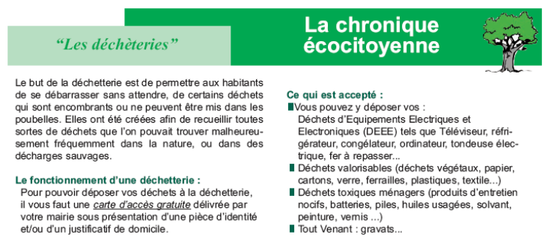
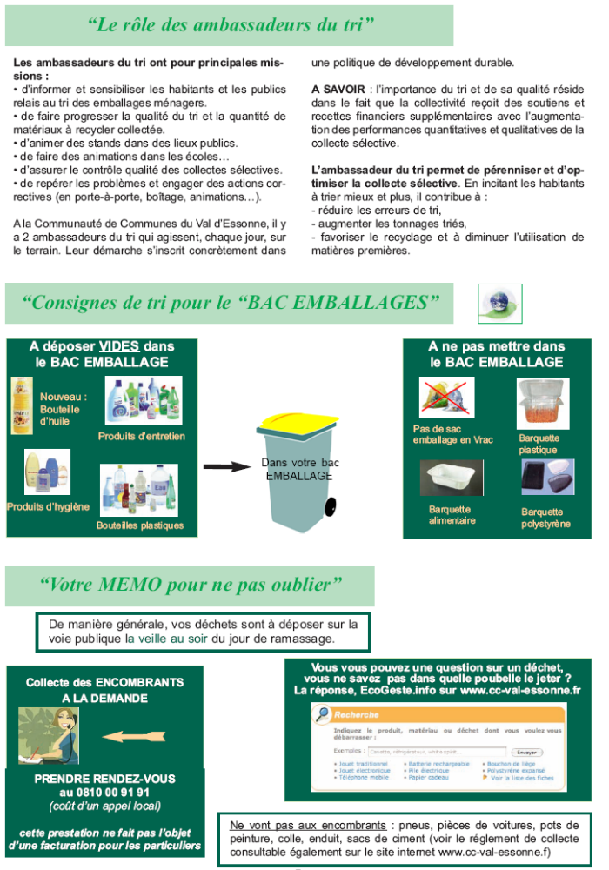
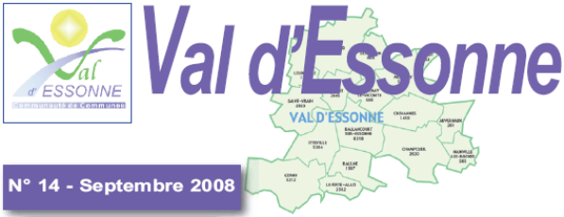
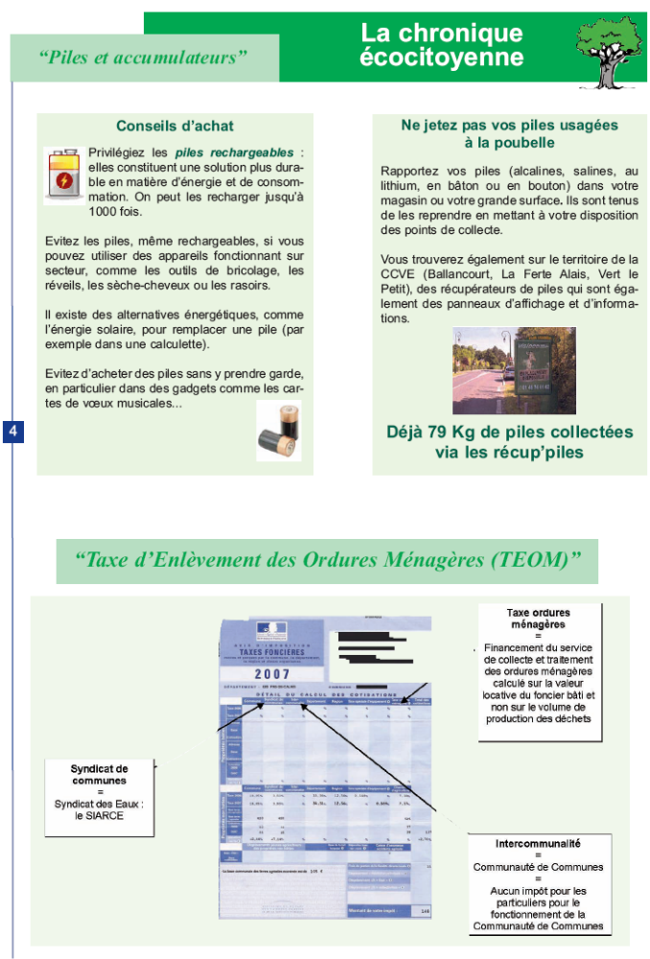

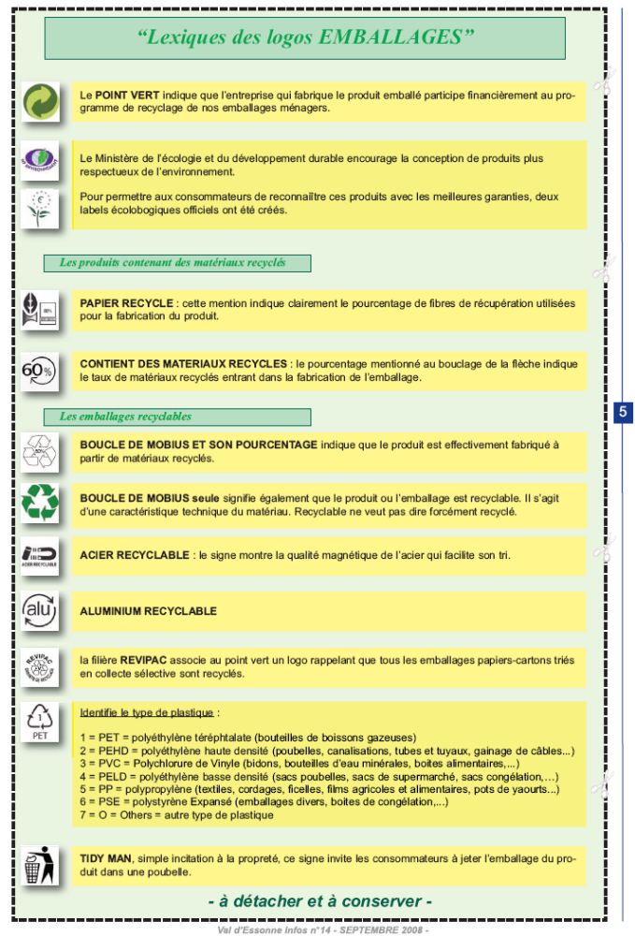

- Les parutions spécifiques aux déchets - Infos déchets – de 2008 :

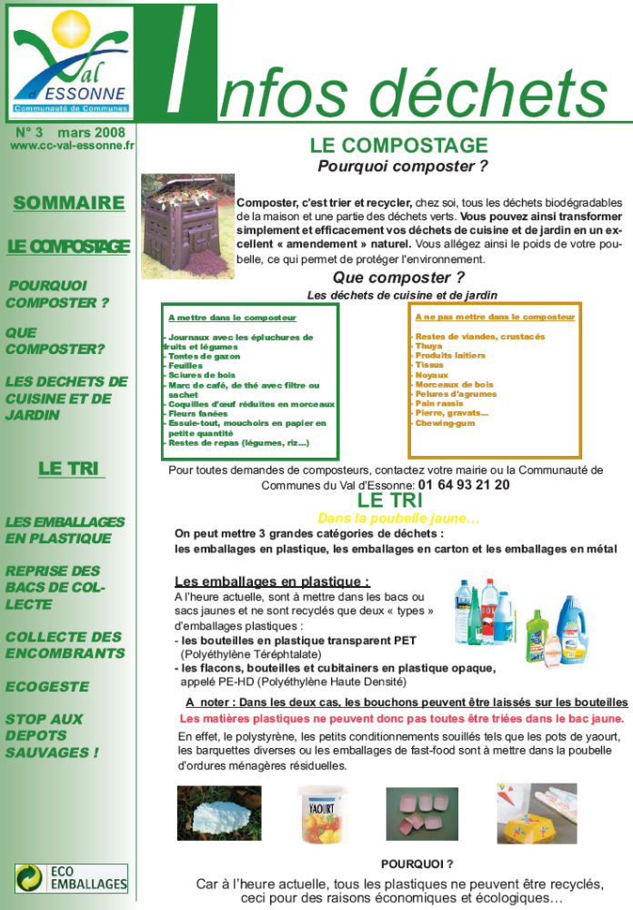

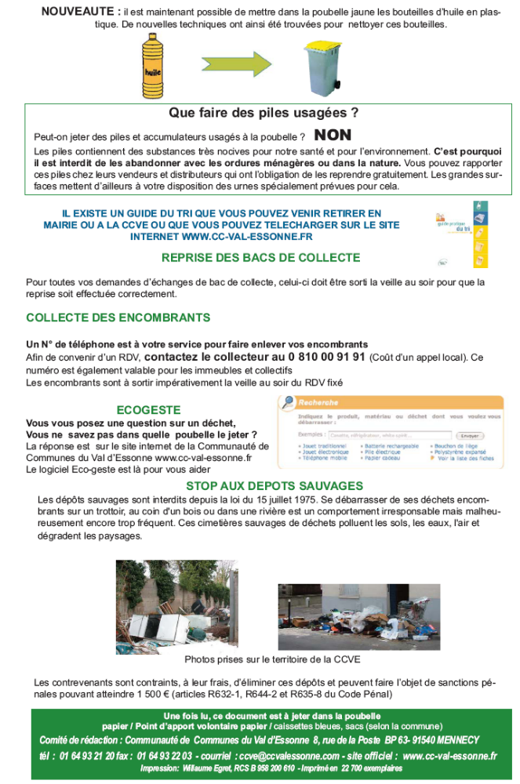

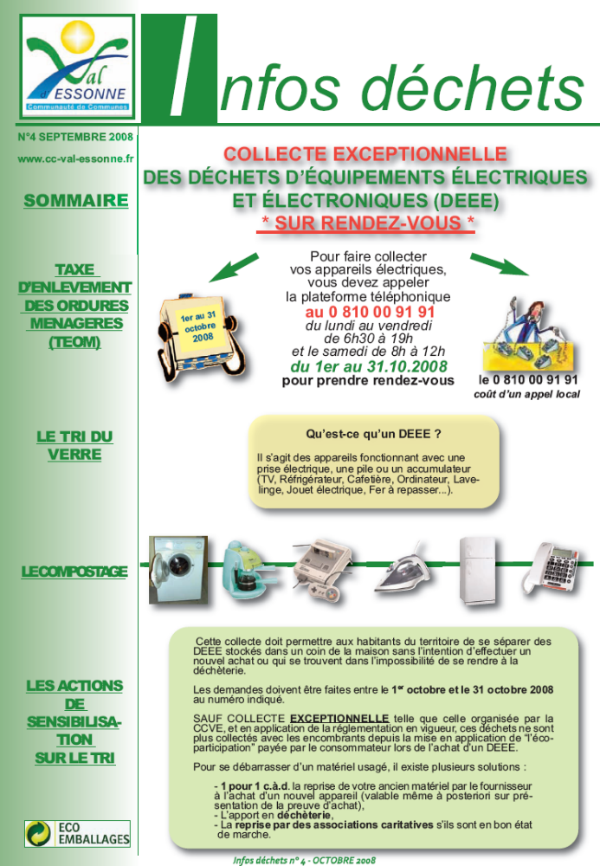

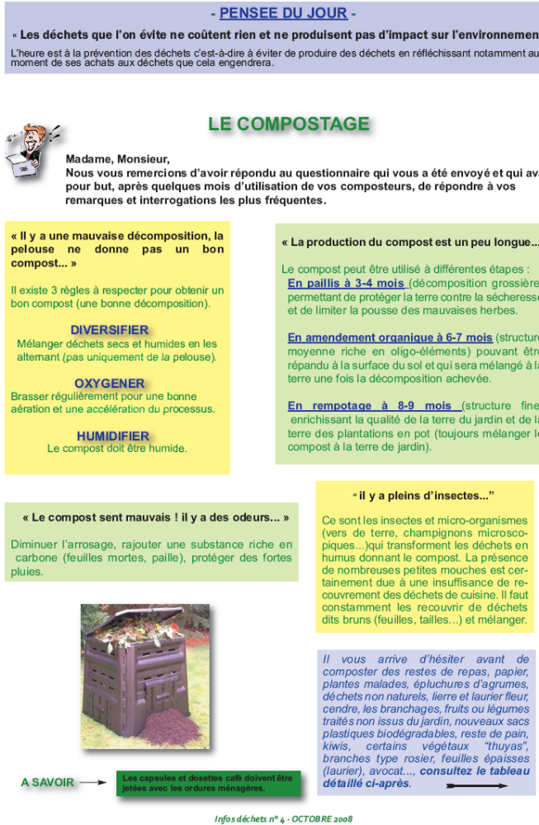

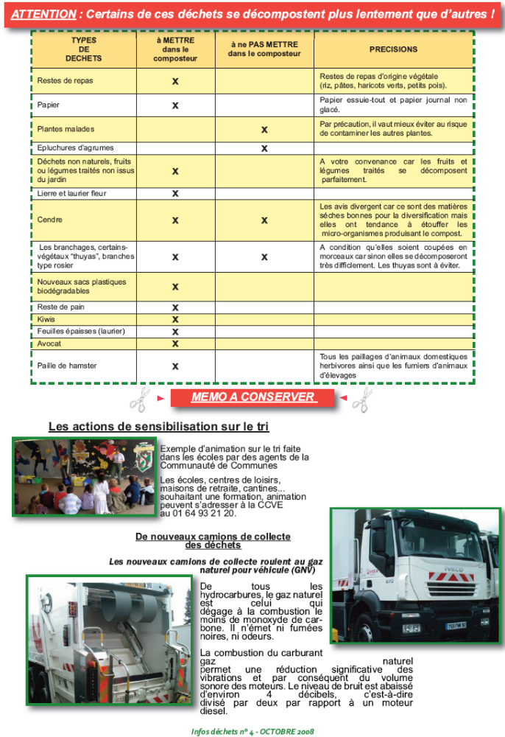

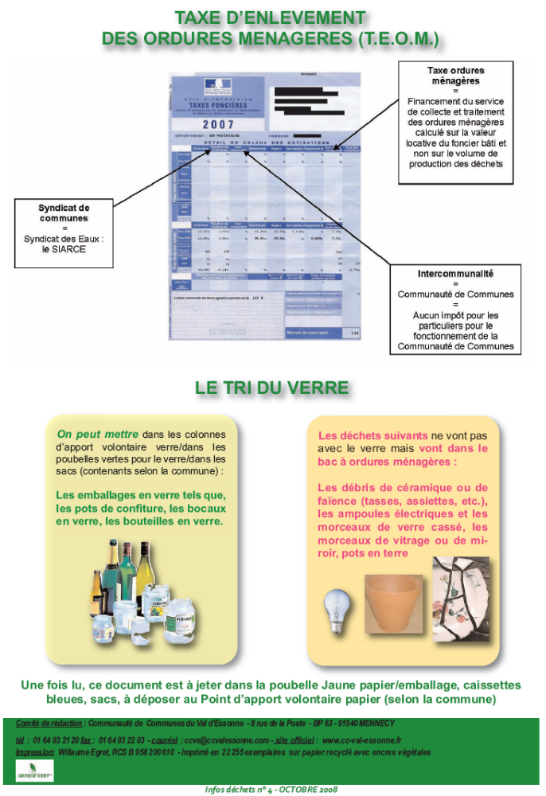

Calendriers de collecte

Comme chaque année, a été élaboré un calendrier de collecte pour chaque commune. Ce dernier regroupe l’ensemble des informations pour les différents types de collecte pour l’année.

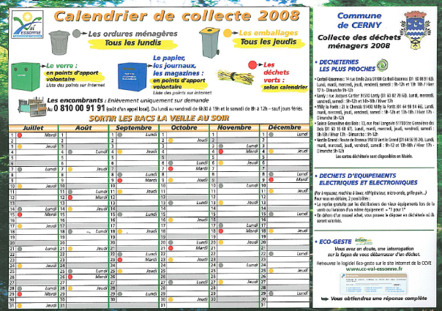
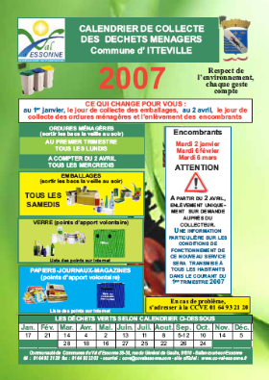

Opération de compostage individuel

L’opération « Compostage Individuel » est une des mesures de réduction à la source pour diminuer les tonnages collectés.
Au cours de l’année 2006, a été lancée cette opération qui a été réalisée en partenariat et subventionnée par le Conseil Général de l’Essonne, l’ADEME et le SIREDOM.
L’opération ayant rencontré un vif succès, celle-ci a été renouvelée en 2007 et de nouveau en 2008.

Au total, ce sont 1171 composteurs plastiques, 1043 composteurs bois et 1026 bio-seaux qui ont été commandés et distribués.

Dans l’optique de poursuivre cette opération de promotion du compostage, la CCVE renouvellera l’opération dés l’année 2009.

En 2008, un questionnaire a été envoyé aux habitants ayant acquis un composteur dans l’objectif d’évaluer leur bonne utilisation.

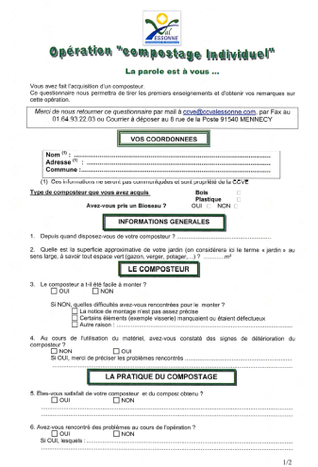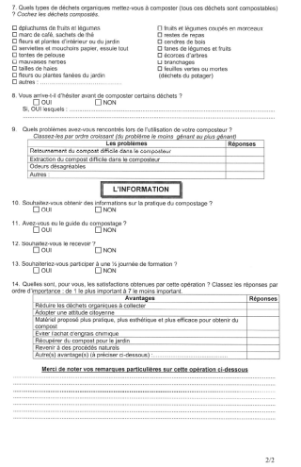
Les suites de ce questionnaire ont fait l’objet d’un « Infos Déchets ».

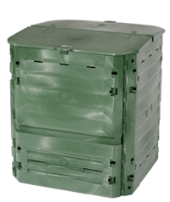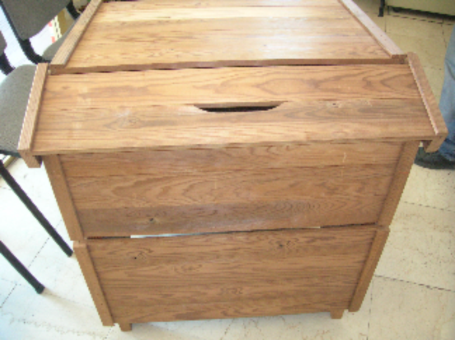

Outil internet

De nombreuses informations sont en ligne sur le site internet de la CCVE.

www.cc-val-essonne.fr

Un outil d’aide au tri des déchets est en ligne sur le site internet : EcoGeste.Info

Vous avez un doute, une interrogation sur la façon de vous débarrasser d'un déchet ?
Utilisez le moteur de recherche :

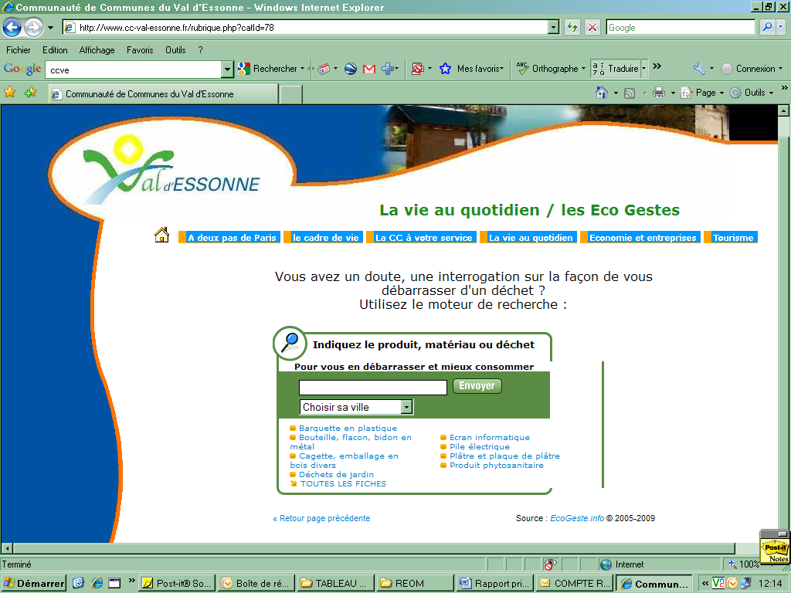

Limitation de la publicité

La CCVE distribue aux personnes qui en font la demande un autocollant « STOP PUB ». Cet autocollant, édité par le SIREDOM, a pour but de limiter la quantité d’imprimés publicitaires et gratuits sans adresse distribués dans les boîtes aux lettres. Les journaux des communes et collectivités sont quant à eux bien distribués.

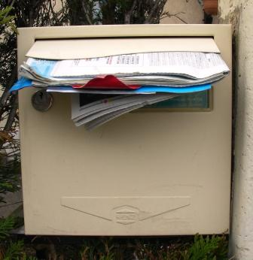

Collecte des Déchets d’Equipements électriques et électroniques (DEEE)

Une nouvelle réglementation ne permet plus de collecter avec les encombrants, en porte à porte, les DEEE.
En effet, le Décret du 20 juillet 2005 impose depuis le 13 août 2006 « L'obligation de reprise gratuite par les distributeurs des vieux équipements lors de la vente ou livraison d’un même équipement » = "1 pour 1"
Afin de faire face à cette nouvelle réglementation, une collecte exceptionnelle des DEEE a été organisée lors du dernier trimestre 2007.
Ce sont plus de 518 rendez-vous qui ont été pris pour 22 jours de collecte.

Cette opération a été renouvelée en 2008 : 518 rendez-vous qui ont été pris sur 23 jours de collecte.

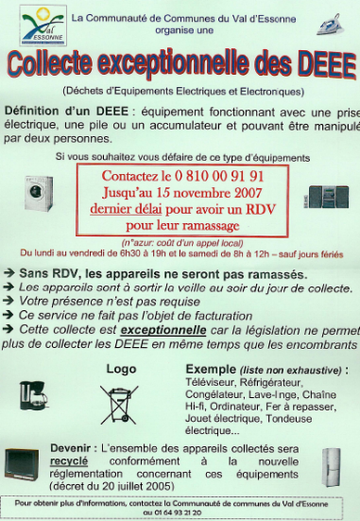

Actions de sensibilisation

Des actions de sensibilisation sont menées avec le SIREDOM (Syndicat Intercommunal pour la Revalorisation et l’Elimination des Déchets et des Ordures Ménagères.) :
Exemple d’actions menées auprès des écoles, des collèges, lycées, du personnel d’entretien... :
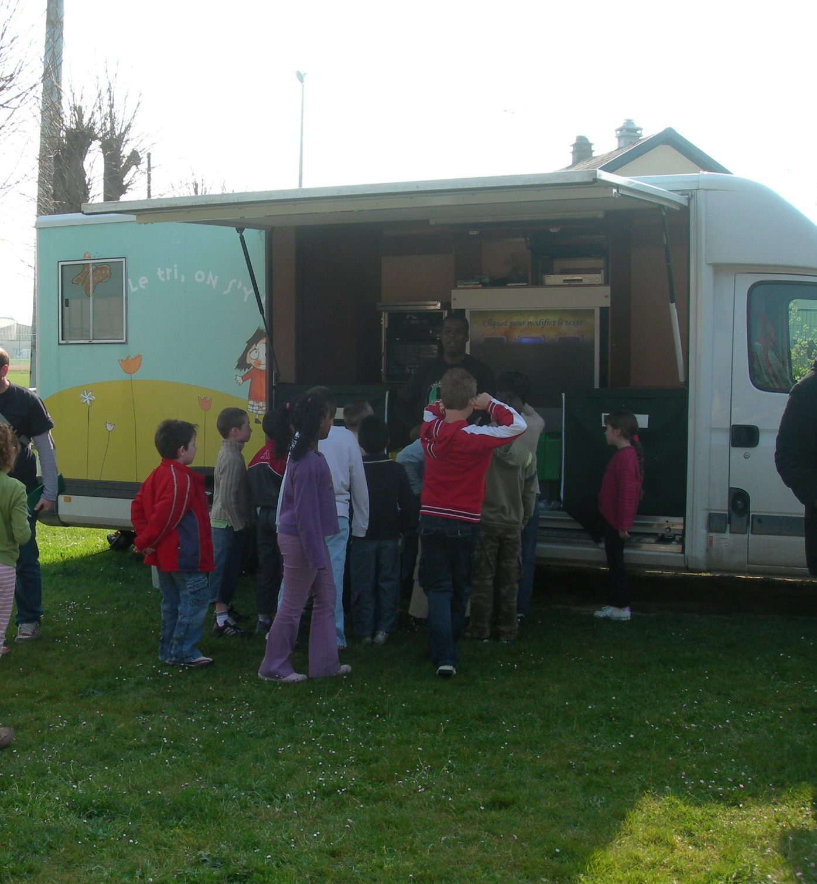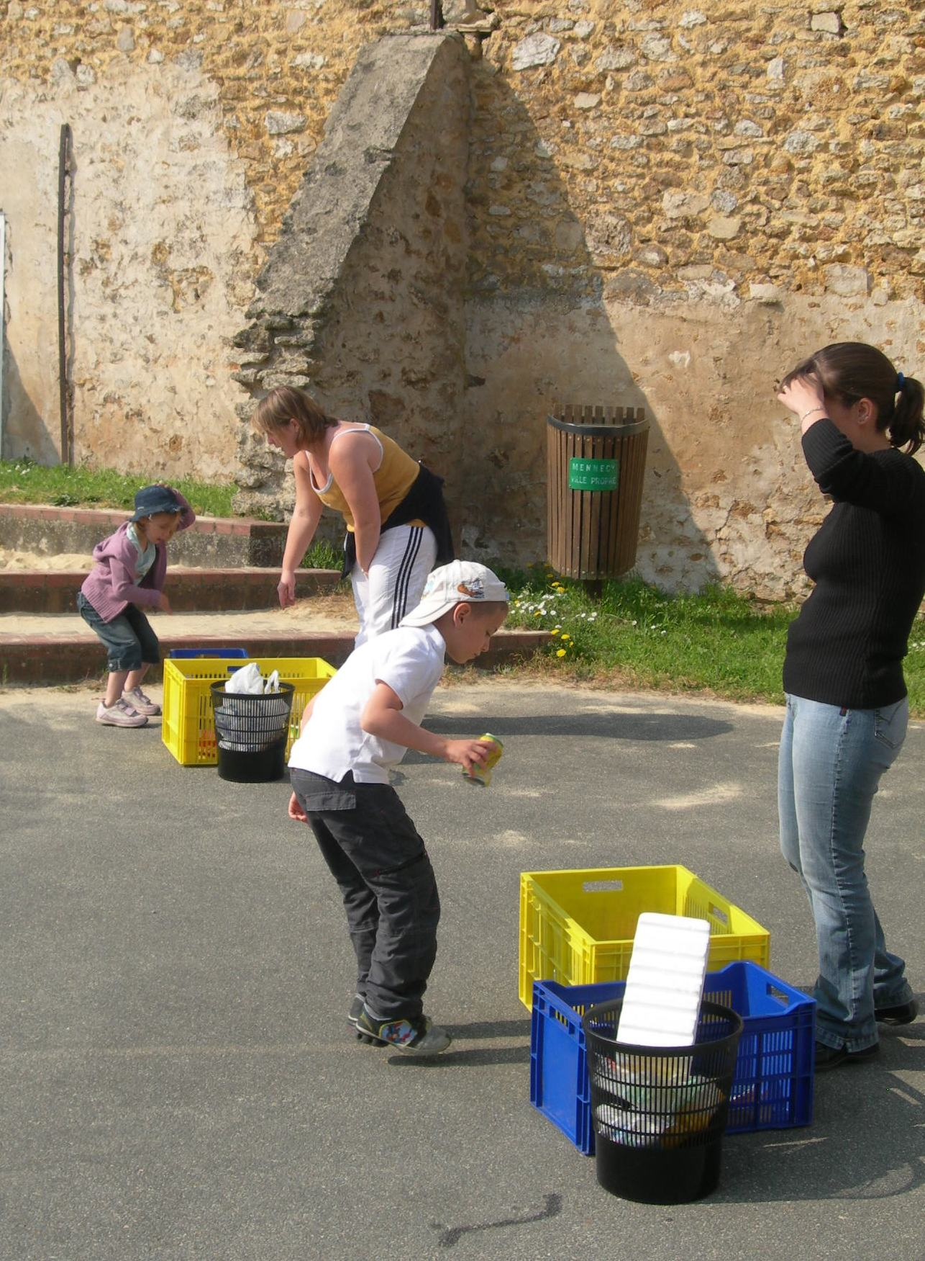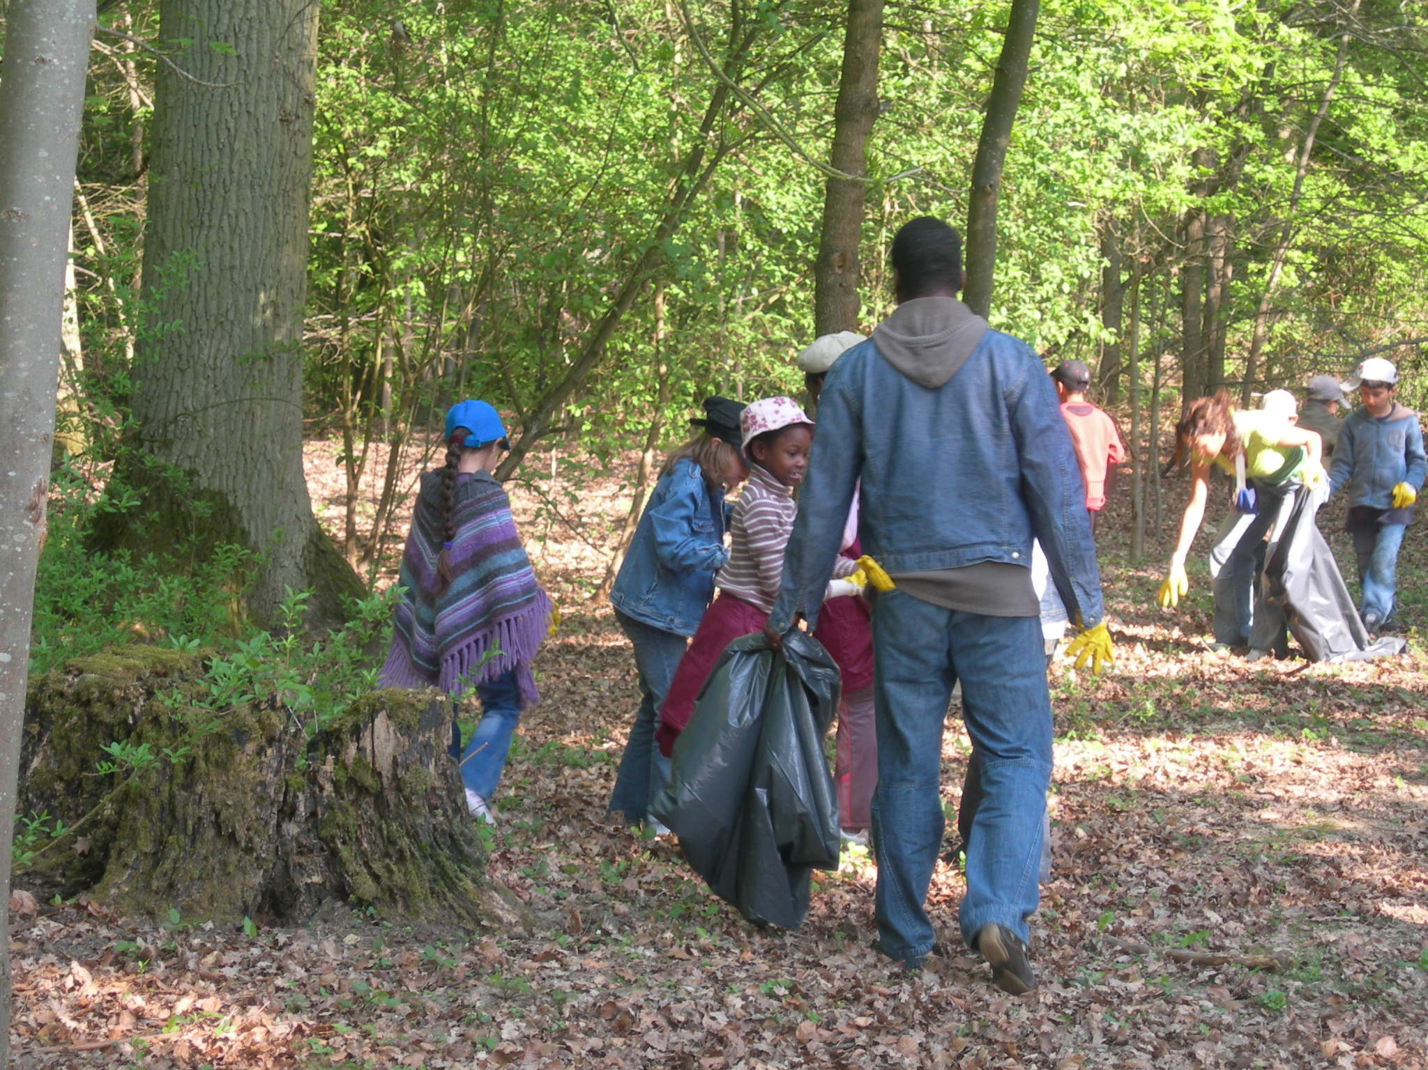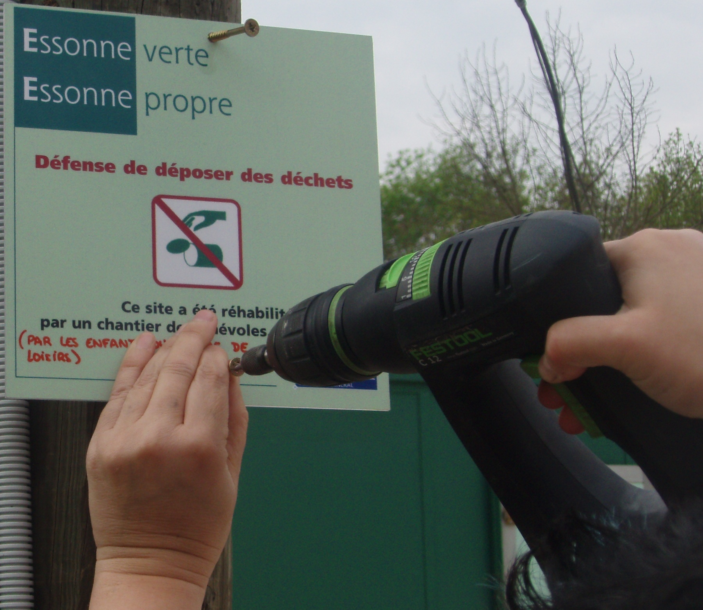

COMMUNES | LIEU | DATE | ACTION
ECHARCON | ECOLE MATERNELLE SATONNET | 18/01/2008 | ANIMATION CONTE
LA FERTE ALAIS | ECOLE DU CHAMP DE COQ | 29/01/2008 | JEU DE KIM ET MEMORY SUR LE TRI
CERNY | ECOLE ELEMENTAIRE | 04/02/2008 | ATELIER DES PAYSAGES
CERNY | ECOLE ELEMENTAIRE | 05/02/2008 | ATELIERS DES PAYSAGES
CERNY | ECOLE ELEMENTAIRE | 05/02/2008 | ATELIER DES MATIERES
SAINT VRAIN | ECOLE ELEMENTAIRE DANIEL GALLAND | 22/02/2008 | ATELIERS DES TRIEURS ET POWER POINT SUR LE TRI
CHAMPCUEIL | CENTRE DE LOISIRS | 26/02/2008 | ANIMATION SUR LE TRI
CERNY | ECOLE ELEMENTAIRE | 10/03/2008 | ATELIER DES PAYSAGES, DES MATIERES ET DES VALORISATIONS
ORMOY | ECOLE MATERNELLE DE L AUNE | 18/03/2008 | CONTE + POUBELLES PEDAGOGIQUES
ORMOY | ECOLE ELEMENTAIRE PASTEUR | 20/03/2008 | CONTE + POUBELLES PEDAGOGIQUES
ORMOY | ECOLE ELEMENTAIRE PASTEUR | 20/03/2008 | QUI SUIS-JE + L'ATELIER DES TRIEURS
ORMOY | ECOLE ELEMENTAIRE PASTEUR | 20/03/2008 | POWER POINT SUR LE TRI ET L'ATELIER DES MATIERES
ORMOY | ECOLE ELEMENTAIRE PASTEUR | 21/03/2008 | POWER POINT SUR LE TRI ET L'ATELIER DES MATIERES
ORMOY | ECOLE ELEMENTAIRE PASTEUR | 21/03/2008 | POWER POINT SUR LE TRI ET L'ATELIER DES MATIERES
LA FERTE ALAIS | ECOLE DU CHAMP DE COQ | 26/03/2008 | CONTE COMPOSTAGE, PHOTOS DE BESTIOLES ET KIM ODEUR
SAINT VRAIN | ECOLE ELEMENTAIRE DANIEL GALLAND | 27/03/2008 | ATELIERS DES MATIERES
ORMOY | ECOLE | 14/04/2008 | TOURNOI INTERCOMMUNAL SUR LE THEME DES DECHETS
MENNECY | ECOLE DES MYRTILLES | 17/04/2008 | TOURNOI INTERCOMMUNAL SUR LE THEME DES DECHETS
CERNY | CLASSE DE CM1 | 29/04/2008 | VISITE DE L'ECOSITE SUD ESSONNE D'ETAMPES
SAINT VRAIN | RESIDENCE LA BOISSIERE | 29/04/2008 | FORMATION SUR LE TRI ET RECYCLAGE DES DECHETS
CERNY | ECOLE ELEMENTAIRE | 23/05/2008 | CONTE + POUBELLES PEDAGOGIQUES
ORMOY | ECOLE MATERNELLE DE L AUNE | 24/05/2008 | JOURNEES PORTES OUVERTES AVEC LES JEUX ELABORES PAR LES ELEVES
ORMOY | ECOLE ELEMENTAIRE PASTEUR | 03/06/2008 | VISITE DE L'ECOSITE SUD ESSONNE D'ETAMPES
MENNECY | RESIDENCE DE L ETANG DE MENNECY | 17/09/2008 | FORMATION AU TRI SELECTIF DANS LE CADRE DE LA MISE EN PLACE DE LA COLLECTE SELECTIVE DANS L ETABLISSEMENT
MENNECY | ECOLE ELEMENTAIRE DES MYRTILLES | 06/11/2008 | ANIMATION SUR LE TRI DES DECHETS
MENNECY | ECOLE ELEMENTAIRE DES MYRTILLES | 11/11/2008 | ANIMATION SUR LE RECYCLAGE DES EMBALLAGES
MENNECY | ECOLE ELEMENTAIRE DES MYRTILLES | 20/11/2008 | ANIMATION SUR LA PREVENTION DES DECHETS
MENNECY | ECOLE ELEMENTAIRE LA JEANNOTTE | 27/11/2008 | LE TRI DES DECHETS
SAINT VRAIN | LA MAIRIE DE SAINT VRAIN | 29/11/2008 | PREVENTION DES DECHETS
CHAMPCUEIL | PLACE DE LA MAIRIE | 03/12/2008 | MANIFESTATION POUR SENSIBILISER LES COLLECTIVITES AU TRI ET AU RECYCLAGE
LA FERTE ALAIS | ECOLE DU CHAMP DE COQ | 04/12/2008 | CONTE LE SECRET DU TRI ET LA POUBELLE PEDAGOGIQUE
CHAMPCUEIL | AU CENTRE DE LOISIRS DE CHAMPCUEIL | 13/12/2008 | FORMATION AU TRI SELECTIF ET AU RECYCLAGE
BALLANCOURT | COLLEGE LE SAUSSAY CLASSES DE 6EME | 12 et 13/06/2008 | ANIMATION SUR LE TRI ET LE RECYCLAGE DES DECHETS
CERNY | ECOSITE SUD ESSONNE | 14 ET 15/04/2008 | TOURNOI INTERCOMMUNAL SUR LE THEME DES DECHETS
ORMOY | ECOLE MATERNELLE DE L AUNE | 19 au 24/05/2008 | PRÊT DE VITRINES ET EXPOSITION DU SIREDOM
ORMOY | ECOLE MATERNELLE DE L AUNE | 25/03, 01/04 et 15/04/2008 | ELABORATION ET PREPARATION DES JEUX AVEC LES ELEVES ET LES INSTITUTEURS
CHAMPCUEIL | COLLEGE OLYMPE DE GOUGES | 06/2008 | FORMATION DES AGENTS SUR LE TRI SELECTIF ET LE RECYCLAGE

Ses actions de sensibilisation et d’information se poursuivront en 2009.

Suivi de collecte

Régulièrement des vérifications sont effectuées soit par le personnel effectuant la collecte soit par les services de la CCVE afin de contrôler la qualité du tri et d’informer les habitants sur les erreurs de tri rencontrées.

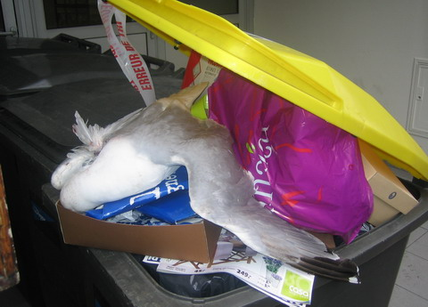

5/ CONCLUSIONS

Rapport annuel sur le prix et la qualité du service public d’élimination des déchets

- Année 2006 -

L’année 2008 a été marquée par l’intégration dans le contrat de collecte de l’ensemble des communes de la CCVE (sauf Leudeville).

Au 1er octobre 2008, les communes ayant la collecte du papier en porte à porte sont passées en biflux c.à.d. que le papier est, à présent, collecté dans le bac emballage. Cette nouvelle mesure n’est valable que pour Champcueil, Chevannes, Mennecy, Ormoy, Saint-Vrain et Vert le Grand.

Fin 2008, a débuté le recensement et le puçage des bacs de collecte dans le cadre de l’étude du projet de passage de TEOM en REOM incitative.

- Pour 2009, des études importantes sont engagées sur l’optimisation des collectes.

- Au 1er semestre 2009, les élus de la CCVE prendront la décision du passage ou non en REOM incitative en lieu et place de la TEOM.

ANNEXES

Rapport annuel sur le prix et la qualité du service public d’élimination des déchets

- Année 2006 -

1 – FICHES par communes

2 – SCHEMA GLOBAL de gestion des déchets de la Communauté de Communes du Val d’Essonne

3 – LISTE des abréviations utilisées

4 – TABLEAU de références pour le nombre d’habitant desservi par le service

5 – LISTE des PAV présents sur le territoire de la CCVE

6 – RESULTATS des échantillonnages SIREDOM effectués sur les communes de la CCVE en 2008

7– INFOS DECHETS N°1 et N°2

- – RAPPORT D’ACTIVITE 2008 du SIREDOM – En attente

- – RAPPORT D’ACTIVITE 2008 du SICTOM de l’Hurepoix – En attente

SCHEMA GLOBAL DE GESTION DES DECHETS
DE LA COMMUNAUTE DE COMMUNES DU VAL D’ESSONNE

CHAMPCUEIL – CHEVANNES – MENNECY – ORMOY – SAINT-VRAIN – VERT LE GRAND
Ordures Ménagères
Collecté dans le même bac au 1er octobre 2008

Emballages
Journaux / Magasines
Verre
Déchets végétaux
Encombrants
POINTS D’APPORT VOLONTAIRE *
+
* selon communes
Collecte par Associations
Déchets ménagers assimilés
Textile

Collecte par Services Municipaux / CG 91
Déchets Ménagers spéciaux

Collecte
Centre Intégré de Traitement des Déchets
(CITD)
Syndicat SIREDOM
Collecte par prestataire
Déchèteries
Syndicat SIREDOM
Journaux / Magasines

Collecte par SIREDOM
Verre

TRAITEMENT
VALORISATION
VALORISATION
TRAITEMENT

INCINERATION
VALORISATION

SCHEMA GLOBAL DE GESTION DES DECHETS
DE LA COMMUNAUTE DE COMMUNES DU VAL D’ESSONNE

10 COMMUNES REPRESENTEES PAR LA CCVE AU SEIN DU SIREDOM : AUVERNAUX – BALLANCOURT SUR ESSONNE – BAULNE – CERNY – ECHARCON – FONTENAY LE VICOMTE – ITTEVILLE – LA FERTE ALAIS – NAINVILLE LES ROCHES – VERT LE PETIT
Ordures Ménagères

Emballages
Déchets végétaux
Encombrants
POINTS D’APPORT VOLONTAIRE *
+
* selon communes
Collecte par Associations
Déchets ménagers assimilés
* contrat particulier,
Textile
services techniques ...
selon les communes
Collecte par Services Municipaux / CG 91
Déchets Ménagers spéciaux

Collecte
Centre Intégré de Traitement des Déchets
(CITD)
Syndicat SIREDOM
Collecte par prestataire
Déchèteries
Syndicat SIREDOM
Journaux / Magasines

Collecte par SIREDOM
Verre

TRAITEMENT
VALORISATION
VALORISATION
TRAITEMENT

INCINERATION
VALORISATION
SCHEMA GLOBAL DE GESTION DES DECHETS
PAR LE SICTOM DU HUREPOIX

LEUDEVILLE
Ordures Ménagères

Emballages
Journaux / Magasines
Verre
Déchets végétaux
Encombrants
POINTS D’APPORT VOLONTAIRE *
+
* selon communes
Collecte par Associations
Déchets ménagers assimilés
Textile

Collecte par Services Municipaux / CG 91
Déchets Ménagers spéciaux

Collecte

Collecte par SICTOM de l’HUREPOIX
Déchèteries
Syndicat SITREVA
Journaux / Magasines

Collecte par SICTOM de l’HUREPOIX
Verre

TRAITEMENT
VALORISATION
Syndicat de Traitement des Déchets
Syndicat SITREVA
VALORISATION
TRAITEMENT

INCINERATION
VALORISATION

LISTE DES ABREVIATIONS UTILISEES

ACTP : Attribution de Compensation de Taxe Professionnelle
CCVE : Communauté de Communes du Val d’Essonne
CSDU : Centre de Stockage des déchets Ultimes
DEEE : Déchets d’équipements électriques et électroniques
DDM ou DMS : Déchets Dangereux des Ménages ou Déchets Ménagers Spéciaux
OM : Ordures Ménagères
PAV : Point d’Apport Volontaire
REOM : Redevance d’Enlèvement des Ordures Ménagères
SICTOM : Syndicat Intercommunal de Collecte et de Traitement des Ordures Ménagères du Hurepoix
SIREDOM : Syndicat Intercommunal pour la Revalorisation et l’Elimination des Déchets et des Ordures Ménagères

TABLEAU DE REFERENCE POUR LE NOMBRE D’HABITANTS DESSERVIS PAR LE SERVICE

Communes | Nombre habitants*
 | * données 2006 de la préfecture officialisée au 1er janvier 2009
AUVERNAUX | 314
BALLANCOURT SUR ESSONNE | 7206
BAULNE | 1375
CERNY | 3305
CHAMPCUEIL | 2791
CHEVANNES | 1647
ECHARCON | 716
FONTENAY LE VICOMTE | 1234
ITTEVILLE | 6270
LA FERTE ALAIS | 4081
MENNECY | 13588
NAINVILLE LES ROCHES | 502
ORMOY | 1705
SAINT VRAIN | 2825
VERT LE GRAND | 2321
VERT LE PETIT | 2560
Total | 52440
LEUDEVILLE | 1295
Total | 53735

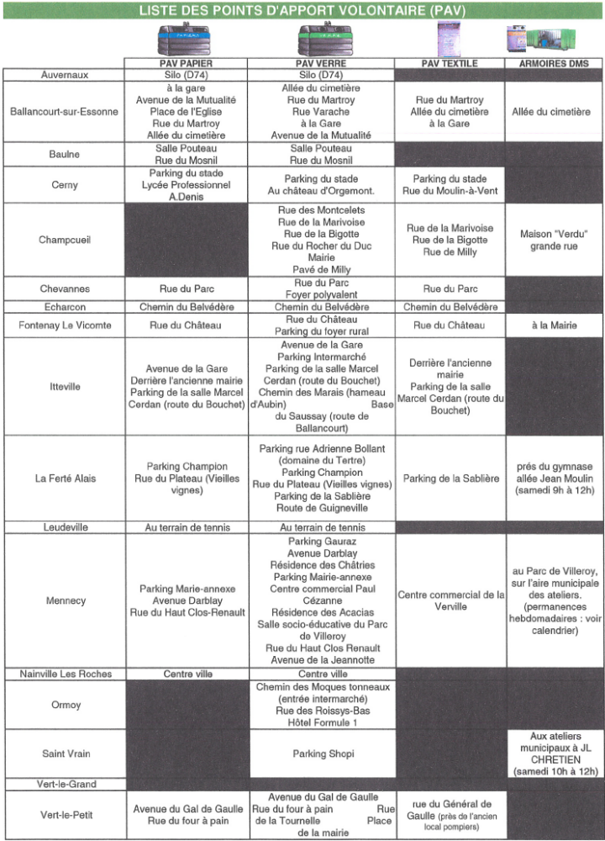

RESULTATS QUALITE DE TRI DES ECHANTILLONNAGES SIREDOM EFFECTUES SUR LES COMMUNES DE LA CCVE EN 2008

En attente

1 295 habitants
LEUDEVILLE

 | DONNEES CHIFFREES  2008 * | Soit par habitant | TOTAL DES DECHETS QUOTIDIENS EN KG / HAB.
ORDURES MENAGERES
EMBALLAGES
DECHETS VEGETAUX
Tonnages ENCOMBRANTS
JOURNAUX / MAGAZINES en PàP
VERRE en PàP
* Tonnages ont été estimés en fonction du nombre d’habitant à partir des tonnages globaux émanant du Rapport annuel 2008 du SICTOM du HUREPOIX

ELEMENTS EN ATTENTE

Comparatif | Tonnages 2008 | Tonnages  2007 | Tonnages  2006 | Tonnages 2005 |  | Taux évolution 2007 / 2008
ORDURES MENAGERES |  | 315,44 | 311,70 | 315,63
EMBALLLAGES |  | 41,66 | 40,38 | 39,04
DECHETS VEGETAUX |  | 105,84 | 92,14 | 88,22
JOURNAUX / MAGAZINES en PàP |  | 29,08 | 29,20 | 27,34
VERRE en PàP |  | 39,25 | 43,00 | 39,67
ENCOMBRANTS |  | 18,78 | 21,66 | 24,19
TOTAL |  | 550,05 | 538,08 | 534,09

Rapport annuel 2008 sur le prix et la qualité du service
public d’élimination des déchets rédigé par le service déchets

8 rue de La Poste – BP 63
91540 Mennecy
Tél. 01 64 93 21 20
Fax 01 64 93 22 03
Adresse mail : ccve@ccvalessonne.com
Site internet : www.cc-val-essonne.fr
Contact : Service « OM »

